Pārskats
par valsts fondēto pensiju shēmas darbību
2017. gadā

SATURS

PĀRSKATĀ IZMANTOTO TERMINU SKAIDROJOŠĀ VĀRDNĪCA 3
PĀRSKATĀ IZMANTOTIE SAĪSINĀJUMI 4
INFORMĀCIJA PAR VALSTS FONDĒTO PENSIJU SHĒMAS PĀRVALDI 5
DIREKTORA ZIŅOJUMS 6
VALSTS FONDĒTO PENSIJU SHĒMAS DARBĪBAS APSKATS 7
Valsts fondēto pensiju shēmas darbība 7
Valsts fondēto pensiju shēmas darbības mērķis un VSAA loma valsts fondēto pensiju shēmas darbības nodrošināšanā 7
Valsts fondēto pensiju shēmas administrēšana 8
Valsts fondēto pensiju shēmas līdzekļu pārvaldītāji un turētājbankas 9
Informācija par valsts fondēto pensiju shēmas dalībniekiem 14
Valsts fondēto pensiju shēmas dalībnieku dzimuma un vecuma struktūra 14
Valsts fondēto pensiju shēmas dalībnieku līdzekļu pārvaldītāju izvēles analīze 16
Valsts fondēto pensiju shēmas dalībnieku kustība 19
Valsts fondēto pensiju shēmā reģistrēto dalībnieku iemaksas 19
Maksājumi par ieguldījumu plānu pārvaldi 20
Valsts fondēto pensiju shēmas dalībnieku pensijas kapitāla izmaiņu analīze 22
Valsts fondēto pensiju shēmas darbības rezultāti 23
ZIŅOJUMS PAR VSAA DIREKTORA ATBILDĪBU 33
VALSTS FONDĒTO PENSIJU SHĒMAS LĪDZEKĻU KUSTĪBAS PĀRSKATS 34
VALSTS FONDĒTO PENSIJU SHĒMAS LĪDZEKĻU PĀRSKATS 35
VALSTS FONDĒTO PENSIJU SHĒMAS DALĪBNIEKU KUSTĪBAS PĀRSKATS 36
Pielikums finanšu pārskatam par valsts fondēto pensiju shēmas darbību 37
1. Grāmatvedības uzskaites principi 37
2. Līdzekļu iemaksas VFPS 42
3. VSAA izdevumi VFPS administrēšanai no veiktajām iemaksām 44
4. Izmaksātais pensijas kapitāls 44
5. Ieguldījumu ieņēmumi 45
6. Ieguldījumu pārvaldes izdevumi 45
7. Nodokļi un nodevas 45
8. Shēmas līdzekļu ieguldīšanas rezultāts 2017. gadā 46
9. Līdzekļu pārvaldītāju pārvaldījumā esošie shēmas līdzekļi 47
                - a) Ieguldījumu plānu aktīvu īpatsvars no kopējiem shēmas līdzekļiem 47
                - b) Ieguldījumu plānu daļu kustība 48
                - c) Shēmas līdzekļu analīze pa veidiem 2017. gada 31. decembrī 49
                - d) Shēmas finanšu ieguldījumu analīze pa ieguldījumu veidiem 2017. gada 31. decembrī 50
                - e) Latvijā veikto shēmas finanšu ieguldījumu analīze pa ieguldījumu veidiem 2017. gada 31. decembrī 51
                - f) Shēmas finanšu ieguldījumu analīze pa valūtas pozīcijām 2017. gada 31. decembrī 52
                - g) Shēmas līdzekļu ieguldījumu analīze pēc ģeogrāfiskā izvietojuma 2017. gada 31. decembrī 53
10. VSAA rīcībā esošie valsts fondēto pensiju shēmas līdzekļi 54
11. Valsts fondēto pensiju shēmas dalībnieki, kas izstājušies no shēmas, sasniedzot pensijas vecumu 55
12. Valsts fondēto pensiju shēmas dalībnieku kustība 56
13. Valsts fondēto pensiju shēmas dalībnieku ieguldījumu plānu maiņa 2017. gadā 57
NEATKARĪGA REVIDENTA PĀRBAUDES ZIŅOJUMS 59
IESPĒJAS SAŅEMT PAPILDU INFORMĀCIJU PAR VALSTS FONDĒTO PENSIJU SHĒMU 61

PĀRSKATĀ IZMANTOTO TERMINU SKAIDROJOŠĀ VĀRDNĪCA

Akcija - vērtspapīrs, kas apliecina tā īpašnieka ieguldījumu akciju sabiedrības kapitālā, dod viņam tiesības atbilstoši attiecīgās akcijas kategorijai piedalīties sabiedrības vadīšanā, saņemt dividendes vai sabiedrības likvidācijas gadījumā - likvidācijas kvotu.
Atvasinātais līgums - finanšu instruments, kura vērtība mainās atkarībā no noteiktās procentu likmes, vērtspapīru cenas, preču cenas, ārvalstu valūtas kursa, cenu vai likmju indeksa, kredītreitinga vai līdzīga mainīga lieluma izmaiņām. Atvasinātā līguma iegūšanai nav nepieciešams sākotnējais ieguldījums vai ir nepieciešams neliels sākotnējais ieguldījums, salīdzinot ar citiem līgumu veidiem, kas ir līdzīgā veidā atkarīgi no tirgus apstākļu izmaiņām, un ar atvasinātā līguma izpildi saistītie norēķini notiek nākotnē.
Biržas saraksts - tabula, kurā iekļauj vērtspapīrus, kas tiek tirgoti fondu biržā un kas atbilst noteiktām kvalitātes prasībām. Vienā fondu biržā var būt vairāki vērtspapīru saraksti ar dažādām prasībām.
Dividende - uzņēmuma tīrās peļņas daļa, kuru saņem akcionārs/dalībnieks. Par dividendēs izmaksājamās peļņas daļas apjomu lemj akcionāru/dalībnieku pilnsapulce.
Emitents - juridiska persona, kas izlaiž vērtspapīrus savā vārdā.
Fondu birža - centralizēta tirgus vieta ar saviem tirdzniecības un norēķinu noteikumiem, kur vērtspapīru tirgus starpnieki savā vai klientu vārdā veic darījumus ar vērtspapīriem, lai gūtu peļņu.
Ieguldījumu apliecība - ieguldījumu sabiedrības emitēts vērtspapīrs, kas apliecina ieguldītāja līdzdalību kādā noteiktā ieguldījumu fondā.
Ieguldījumu fonds - ieguldījumu apvienošana kopīgā fondā ar mērķi tos ieguldīt tālāk un gūt peļņu no šiem ieguldījumiem. Ieguldītāju līdzekļu apvienošana ļauj dažādot ieguldījumus, samazinot risku. Apvienojot investoru ieguldījumus, samazinās vērtspapīru pirkšanas un pārdošanas izmaksas, jo, pērkot un pārdodot lielāku vērtspapīru apjomu, izmaksas uz vienu ieguldītāju ir zemākas.
Ieguldījumu plāna daļa - ieguldījumu plāna līdzekļu uzskaites vienība, kas tiek izmantota ieguldījumu plāna līdzekļu uzskaitei un darījumos ar šiem līdzekļiem. Ieguldījumu plāna līdzekļi tiek izteikti ieguldījumu plāna daļās, lai nodrošinātu shēmas administrēšanas procesu. Ieguldījumu plāna daļa nav vērtspapīrs.
Ieguldījumu plāns - sistematizētu noteikumu kopums, pēc kuriem notiek fondēto pensiju shēmas līdzekļu pārvaldīšana un kuri ir izklāstīti katra attiecīgā ieguldījumu plāna prospektā.
Ienesīgums - procentos izteikts sākotnējā ieguldījuma pieaugums.
Obligācija - ilgtermiņa parāda vērtspapīrs, kas garantē tā īpašniekam ikgadēju ienākumu saskaņā ar iepriekš fiksētu vai mainīgu kupona likmi un dod tiesības pēc noteikta laika saņemt nominālvērtību.
Parāda vērtspapīrs, fiksēta ienākuma vērtspapīrs - apliecinājums aizdevumam uz procentiem vai citiem noteikumiem, kas ir notikti jau vērtspapīra iegādes brīdī.
Parādzīme - īstermiņa parāda vērtspapīrs.
Riska kapitāla tirgus - tirgus, kas piedāvā kapitālu Latvijā vai citā dalībvalstī reģistrēto komercsabiedrību finansēšanai to attīstības stadijā.
Valsts fondēto pensiju shēma - valsts organizēts sociālo apdrošināšanas iemaksu veikšanas, iemaksāto līdzekļu administrēšanas un pensiju izmaksas pasākumu kopums, kas, nepalielinot kopējo iemaksu apmēru vecuma pensijām, dod iespēju iegūt papildu pensijas kapitālu, daļu no iemaksām vecuma pensijām ieguldot finanšu instrumentos, nekustamajā īpašumā un citos aktīvos.
Valsts parādzīme - parādzīme, kuru emitējusi valsts.
Vērtspapīrs - dokuments, kurš apliecina emitenta saistības pret vērtspapīru īpašnieku.

PĀRSKATĀ IZMANTOTIE SAĪSINĀJUMI

AS | Akciju sabiedrība
ASV | Amerikas Savienotās Valstis
DKK | Dānijas krona
ECB | Eiropas centrālā banka
EUR | Eiro
FKTK | Finanšu un kapitāla tirgus komisija
GBP | Lielbritānijas mārciņa
IP | Ieguldījumu plāns
IPAS | Ieguldījumu pārvaldes akciju sabiedrība
IPS | Ieguldījumu pārvaldes sabiedrība
JPY | Japānas jēna
LR | Latvijas Republika
MK | Ministru kabinets
NOK | Norvēģijas krona
OECD | Ekonomiskās sadarbības un attīstības organizācija (Organization for Economic Cooperation and Development)
PP | Pensiju plāns
SEK | Zviedrijas krona
SFPS | Starptautiskie finanšu pārskatu standarti
SIA | Sabiedrība ar ierobežotu atbildību
USD | ASV dolārs
VFPS, pensiju 2. līmenis | Valsts fondēto pensiju shēma
VSAA | Valsts sociālās apdrošināšanas aģentūra

INFORMĀCIJA PAR VALSTS FONDĒTO PENSIJU SHĒMAS PĀRVALDI

Valsts fondēto pensiju shēmas administrators | Valsts sociālās apdrošināšanas aģentūra  Nodokļu maksātāja reģistrācijas nr. LV90001669496  Lāčplēša iela 70 a, Rīga, LV 1011
Labklājības ministrs | Jānis Reirs
VSAA direktore | Inese Šmitiņa
Pārskata gads | no 2017. gada 1. janvāra līdz 2017. gada 31. decembrim
Revidents | SIA „KPMG Baltics”,  Vesetas iela 7,  Rīga, LV-1013  Licence Nr. 55

DIREKTORA ZIŅOJUMS

Valsts sociālās apdrošināšana aģentūras sagatavotais „Pārskats par valsts fondēto pensiju shēmas darbību 2017. gadā” satur visaptverošu informāciju par valsts fondēto pensiju shēmas darbību, kā arī par katra konkrētā līdzekļu pārvaldītāja darbības rezultātiem.

Pārskata periodā VFPS līdzekļu pārvaldīšanā iesaistījās divi jauni līdzekļu pārvaldītāji IPAS “Indexo” un IPAS „ABLV Asset Management”, tādējādi 2017. gada beigās darbojās deviņi līdzekļu pārvaldītāji, piedāvājot izvēlēties kādu no divdesmit trijiem ieguldījumu plāniem.

Kopumā VFPS ir uzkrāti 3,28 miljardi eiro, no tiem 2,75 miljardus veido dalībnieku veiktās sociālās apdrošināšanas iemaksas, bet starpība 525 miljoni ir fondu pārvaldītāju nodrošinātais dalībnieku uzkrājumu pārsniegums pār to iemaksātajām summām, jeb VFPS dalībnieku uzkrātā peļņa. Pēdējā gada laikā VFPS dalībnieku vidējais uzkrājums ir pieaudzis par 385 eiro, un gada beigās tas bija 2 565 eiro.

Kopējais VFPS dalībnieku skaits 2017. gada beigās bija sasniedzis 1 278 135. Pārskata periodā 13 823 VFPS dalībnieki izmantoja savu VFPS uzkrāto kapitālu, no tiem 10 811 izvēlējās to pievienot pie valsts vecuma pensijas, bet 3 012 noslēdza mūža pensijas apdrošināšanas līgumu un viņu uzkrātais kapitāls pārskaitīts apdrošināšanas sabiedrībām.

No pārskata gada beigām līdz šodienai nav notikuši nekādi svarīgi notikumi, kas varētu ietekmēt pārskatu par VFPS darbību 2017. gadā.

Inese Šmitiņa,
VSAA direktore

Rīgā,
2018. gada 15. jūnijā

VALSTS FONDĒTO PENSIJU SHĒMAS DARBĪBAS APSKATS

Valsts fondēto pensiju shēmas darbība

Valsts fondēto pensiju shēmas darbības mērķis un VSAA loma valsts fondēto pensiju shēmas darbības nodrošināšanā
Saskaņā ar 2000. gada 17. februārī pieņemto Valsts fondēto pensiju likumu valsts fondēto pensiju shēmas darbība tika uzsākta 2001. gada 1. jūlijā. Valsts fondēto pensiju shēmas galvenais mērķis ir palielināt ienākumu atvietojumu vecumdienās un sekmēt valsts ekonomisko attīstību veicinošu uzkrājumu veidošanos. Valsts fondēto pensiju shēma paredz, ka daļa no valsts sociālās apdrošināšanas iemaksām tiek novirzīta valsts fondēto pensiju shēmā un ar profesionālu līdzekļu pārvaldītāju starpniecību ieguldīta dažādos finanšu tirgus instrumentos, ar nolūku nodrošināt pensiju kapitāla pieaugumu, nepalielinot kopējās iemaksas pensiju apdrošināšanai.
Valsts fondēto pensiju shēma tika administrēta saskaņā ar šādiem normatīvajiem aktiem:
- 17.02.2000. Valsts fondēto pensiju likums ar grozījumiem, kas pieņemti 31.10.2002., 20.11.2003., 18.03.2004., 05.05.2005., 28.09.2006., 26.04.2007., 25.09.2008., 14.11.2008., 23.04.2009., 28.05.2009., 20.12.2010., 15.11.2012., 09.07.2013., 12.09.2013., 03.04.2014., 04.02.2016. un 22.11.2017.;
- 11.03.2003. MK noteikumi Nr.107 „Noteikumi par valsts fondēto pensiju shēmas darbības pārskatu” ar grozījumiem, kas pieņemti 18.05.2004., 08.11.2005., 01.06.2010. un 06.08.2013.;
- 27.05.2003. MK noteikumi Nr.272 „Noteikumi par valsts fondēto pensiju shēmas darbību” ar grozījumiem, kas pieņemti 18.05.2004., 13.03.2007., 08.04.2008., 15.09.2009., 17.04.2012., 03.09.2013., 05.08.2014. un 13.02.2018.;
- FKTK 07.07.2006. noteikumi Nr.120 „Valsts fondēto pensiju shēmas ieguldījumu plānu gada pārskata sagatavošanas normatīvie noteikumi” ar grozījumiem, kas pieņemti 08.03.2012. un 17.10.2013.;
- FKTK 14.09.2007. noteikumi Nr.125 „Valsts fondēto pensiju shēmas līdzekļu pārvaldīšanas pārskatu sagatavošanas noteikumi” ar grozījumiem, kas pieņemti 21.05.2010., 08.03.2012., 04.10.2013., 23.07.2014. un 31.01.2017., 09.01.2018.;
- 16.12.2008. MK noteikumi Nr.1023 „Noteikumi par pensijas kapitāla nodošanu Eiropas Savienības pensiju shēmai un saņemšanu no tās” ar grozījumiem, kas pieņemti 05.05.2010. un 13.08.2013;
- 19.12.2017. MK noteikumi Nr.765 „Kārtība, kādā valsts fondēto pensiju shēmas līdzekļu pārvaldītājs aprēķina maksājumu par ieguldījumu plāna pārvaldi un kārtība, kādā tiek veikta minētā maksājuma uzskaite un ieturēšana”;
- 10.12.2014. FKTK normatīvie noteikumi Nr.295 „Valsts fondēto pensiju shēmas dalībniekiem paredzētās pamatinformācijas sagatavošanas normatīvie noteikumi”.

Valsts fondēto pensiju shēmas līdzekļu pārvaldītāji var būt Latvijā reģistrēta ieguldījumu pārvaldes sabiedrība vai Eiropas Savienības vai Eiropas Ekonomikas zonas valstī reģistrēta ieguldījumu pārvaldes sabiedrības filiāle Latvijā, kas ir tiesīga sniegt ieguldījumu pārvaldes pakalpojumus. Valsts fondēto pensiju shēmas līdzekļu pārvaldītājs drīkst sākt fondēto pensiju shēmas līdzekļu pārvaldīšanu tikai pēc reģistrācijas valsts fondēto pensiju shēmas līdzekļu pārvaldītāju reģistrā, kuru uztur un aktualizē Finanšu un kapitāla tirgus komisija. Līdzekļu pārvaldītāji var veikt valsts fondēto pensiju shēmas līdzekļu pārvaldīšanu vienā vai vairākos ieguldījumu plānos saskaņā ar līgumu par valsts fondēto pensiju shēmas līdzekļu pārvaldīšanu un ieguldījumu plāna prospektu. Katram valsts fondēto pensiju shēmas dalībniekam ir tiesības izvēlēties un mainīt sava uzkrātā fondētās pensijas kapitāla līdzekļu pārvaldītāju un ieguldījumu plānu. Līdzekļu pārvaldītāju var mainīt ne biežāk kā reizi kalendāra gadā, bet viena un tā paša līdzekļu pārvaldītāja ieguldījumu plānu maiņa ir atļauta ne biežāk kā divas reizes kalendāra gadā. Valsts fondēto pensiju shēmas līdzekļi tiek turēti turētājbankā, ar kuru līdzekļu pārvaldītājs ir noslēdzis līgumu par valsts fondēto pensiju shēmas līdzekļu turēšanu.
Līdzekļu turētāja (turētājbankas) pienākumos ietilpst glabāt shēmas līdzekļus un veikt to uzskaiti, līdzekļu pārvaldītāja uzdevumā veikt darījumus ar shēmas līdzekļiem, kā arī veikt līdzekļu pārvaldītāja darbības ikdienas uzraudzību.
VSAA uzdevums ir administrēt valsts fondēto pensiju shēmas darbību, pārstāvot shēmas dalībniekus attiecībās ar līdzekļu pārvaldītājiem. VSAA slēdz līgumus ar līdzekļu pārvaldītājiem par shēmas līdzekļu pārvaldīšanu, nodrošina regulāru naudas un informācijas plūsmu starp VSAA, līdzekļu pārvaldītāju un līdzekļu turētāju, publicē informāciju par valsts fondēto pensiju shēmu un tās darbības rezultātiem. Visiem valsts fondēto pensiju shēmas dalībniekiem VSAA ir izveidoti dalībnieku individuālie konti, kuros tiek reģistrētas veiktās iemaksas shēmā un uzkrātais fondētās pensijas kapitāls. Katram no jauna reģistrētajam valsts fondēto pensiju shēmas dalībniekam VSAA 2017. gadā nosūtīja paziņojumu par reģistrāciju valsts fondēto pensiju shēmā.
Saskaņā ar Valsts fondēto pensiju likumu VSAA nodrošina fondētās pensijas kapitāla izmaksu, beidzoties dalībai shēmā. Lai nodrošinātu to shēmas dalībnieku tiesības, kuri ir izteikuši vēlmi iegādāties mūža pensijas polisi, VSAA slēdz līgumus ar apdrošināšanas sabiedrībām, kuras noteiktā kārtībā ir licencētas un piedāvā mūža pensijas apdrošināšanas pakalpojumus shēmas dalībniekiem. VSAA ir noslēgusi līgumus “Par sadarbību mūža pensijas apdrošināšanas pakalpojumu sniegšanā Valsts fondēto pensiju shēmas dalībniekiem” ar četrām apdrošināšanas sabiedrībām:
- 2013. gada 23. septembrī ar AAS „SEB Dzīvības apdrošināšana”. Pakalpojuma sniegšana shēmas dalībniekiem uzsākta 2013. gada 23. septembrī;
- 2013. gada 14. oktobrī ar ERGO Life Insurance SE Latvijas filiāli. Pakalpojuma sniegšana shēmas dalībniekiem uzsākta 2014. gada 2. janvārī;
- 2014. gada 11. jūnijā ar Compensa Life Vienna Insurance Group SE Latvijas filiāli. Pakalpojuma sniegšana shēmas dalībniekiem uzsākta 2014. gada 11. jūnijā;
- 2016. gada 9. maijā ar AAS „CBL Life”. Pakalpojuma sniegšana shēmas dalībniekiem uzsākta 2016. gada 30. jūnijā.
Analizējot statistikas datus par vidējā uzkrātā kapitāla lielumu, visas apdrošināšanas sabiedrības šobrīd ir noteikušas, ka mūža pensijas apdrošināšanas līgumu var noslēgt tie shēmas dalībnieki, kuru uzkrātais kapitāls nav mazāks par 3 000 eiro.

Valsts fondēto pensiju shēmas administrēšana
Iemaksas valsts fondēto pensiju shēmas dalībnieku kontos tiek reģistrētas, pamatojoties uz saņemto informāciju no Valsts ieņēmumu dienesta un VSAA informāciju par sociāli apdrošinātajām personām, par kurām valsts sociālās apdrošināšanas obligātās iemaksas tiek veiktas no valsts pamatbudžeta vai sociālās apdrošināšanas speciālajiem budžetiem. Iemaksu likme valsts fondēto pensiju shēmā no ienākumiem (valsts sociālās apdrošināšanas iemaksu objekta), kas gūti laika periodā no 2001. gada 1. jūlija līdz 2006. gadam ieskaitot bija 2%, 2007. gadā – 4%, 2008. gadā – 8%, 2009. gadā – 2%, 2010. gadā – 2%, 2011. gadā – 2%, 2012. gadā – 2%, 2013. gadā un 2014. gadā – 4%, 2015. gadā – 5%, bet sākot ar 2016. gadu – 6%. Iemaksas valsts fondēto pensiju shēmas dalībnieku kontos tiek reģistrētas pārskata mēnesim sekojošajā ceturtajā mēnesī laikā no pirmās līdz desmitajai darbadienai.
Pēc iemaksu reģistrēšanas valsts fondēto pensiju shēmas dalībnieka kontā naudas summa piecu darba dienu laikā tiek pārskaitīta attiecīgā līdzekļu pārvaldītāja ieguldījumu plāna kontā turētājbankā. Ieguldījumu plāna līdzekļi tiek izteikti ieguldījumu plāna daļās. Ieguldījumu plāniem, kas darbību uzsāka līdz 2013. gada 31. decembrim, vienas daļas vērtība plāna darbības uzsākšanas brīdī bija viens lats. Savukārt ieguldījumu plāniem, kas darbību uzsāk pēc 2014. gada 1. janvāra, vienas daļas vērtība ir viens eiro. Turpmāk ieguldījumu plāna vienas daļas vērtība mainās atkarībā no ieguldījumu plāna darbības rezultātiem. Pamatojoties uz informāciju par ieguldījumu plāna vienas daļas vērtību konkrētajā dienā, ir iespējams aprēķināt katras personas uzkrāto fondētās pensijas kapitālu.
Saskaņā ar Valsts fondēto pensiju likuma 4. panta pirmajā daļā noteikto iemaksas valsts fondēto pensiju shēmā ir daļa no faktiski veiktajām sociālās apdrošināšanas iemaksām. Tas nozīmē, ka valsts fondēto pensiju shēmas dalībnieka kontā tiek reģistrētas iemaksas tikai tad, kad darba devējs vai pati persona ir veikusi sociālās apdrošināšanas iemaksu maksājumu.
Valsts fondēto pensiju shēmas līdzekļi tiek nošķirti no vispārējā valsts budžeta un netiek plānoti arī kā valsts sociālās apdrošināšanas speciālā budžeta daļa.
Kopš 2004. gada 1. janvāra tiešie izdevumi valsts fondēto pensiju shēmas administrēšanai tiek segti no atskaitījumiem, ko VSAA ietur no valsts fondēto pensiju shēmas dalībnieku iemaksām. 2017. gadā valsts fondēto pensiju shēmā reģistrētajām iemaksām tika piemērota administrēšanas atskaitījumu likme 0,18% apmērā, 2016. gadā – 0,20%. Kopējā atskaitījumu summa valsts fondēto pensiju shēmas administrēšanai 2017. gadā bija 855_862 eiro. Kopējie izdevumi valsts fondēto pensiju shēmas administrēšanai 2017. gadā veidoja 832 318 eiro. Lielākā izdevumu pozīcija bija valsts fondēto pensiju shēmas dalībnieku kontu uzturēšana – 714 788 eiro.

Valsts fondēto pensiju shēmas līdzekļu pārvaldītāji un turētājbankas
2017. gada beigās valsts fondēto pensiju shēmas dalībniekiem bija pieejami 23 ieguldījumu plāni, kurus pārvaldīja deviņi līdzekļu pārvaldītāji (2016. gadā – 20 ieguldījumu plāni un septiņi līdzekļu pārvaldītāji).
Pārskata gadā pensiju kapitāla pārvaldīšanā iesaistījās divi jauni līdzekļu pārvaldītāji:
- 2017. gada 3. jūlijā IPAS „Indexo”, piedāvājot ieguldījumu plānu „Indexo Izaugsme”, kura nosaukums nedaudz vēlāk tika palašināts kā „Indexo Izaugsme 47 - 57”;
- 2017. gada 2.oktobrī IPAS „ABLV Asset Management”, piedāvājot ieguldījum plānu „ABLV Aktīvais ieguldījumu plāns”.
Īstenojot Nordea un DNB banku apvienošanu, AS „DNB Banka” 2017. gada 1. oktobrī pārņēma Nordea Bank AB Latvijas filiāli un tika pārdēvēta par „Luminor Bank". Sakarā ar šo notikumu no 2017. gada 3.oktobra tika mainīti valsts fondēto pensiju shēmas līdzekļu pārvaldītāju un attiecīgo ieguldījum plānu nosaukumi:
- IPAS „DNB Asset Management” nosaukums uz IPAS „Luminor Asset Management”;
- IPAS „Nordea Pensions Latvia” nosaukums uz IPAS „Luminor Pensions Latvia”;
- „DNB Konservatīvais ieguldījumu plāns” nosaukums uz „Luminor (D) Konservatīvais ieguldījumu plāns”;
- „DNB Sabalansētais ieguldījumu plāns” nosaukums uz „Luminor Sabalansētais ieguldījumu plāns”;
- „DNB Aktīvais ieguldījumu plāns” nosaukums uz „Luminor (D) Aktīvais ieguldījumu plāns”;
- „Nordea aktīvais ieguldījumu plāns” nosaukums uz „Luminor (N) aktīvais ieguldījumu plāns”;
- „Nordea konservatīvais ieguldījumu plāns” nosaukums uz „Luminor (N) konservatīvais ieguldījumu plāns”.

Valsts fondēto pensiju shēmas līdzekļu pārvaldīšanu veic ieguldījumu plāna pārvaldnieks. Pārvaldnieks ir persona, kas veic darījumus ar ieguldījumu plāna līdzekļiem. Pārvaldniekam ir jāievēro ieguldījumu plāna ieguldījumu politika un ieguldījumu ierobežojumi. Veicot ieguldījumus, ieguldījumu plāna pārvaldniekam ir pienākums iegūt pietiekamu informāciju par potenciālajiem vai iegūtajiem ieguldījumu objektiem, kā arī uzraudzīt to personu finansiālo un ekonomisko stāvokli, kuru emitētajos vērtspapīros tiks vai ir tikuši ieguldīti ieguldījumu plāna līdzekļi. Pārvaldniekam ir tiesības brīvi rīkoties ar ieguldījumu plāna līdzekļiem – izvēlēties sadalījumu pa vērtspapīru veidiem un ģeogrāfiskajiem reģioniem, noteikt ieguldījumu objektus un ieguldījumu termiņus, izmantot finanšu instrumentus riska samazināšanai utt. – tiktāl, cik tiek ievērotas Valsts fondēto pensiju likumā un ieguldījumu plāna prospektā noteiktās prasības.
Saskaņā ar Valsts fondēto pensiju likumu ieguldījumu sabiedrību darbību valsts fondēto pensiju shēmas līdzekļu pārvaldīšanā pārrauga Finanšu un kapitāla tirgus komisija.
Valsts fondēto pensiju shēmas līdzekļu pārvaldītājs darījumus ar valsts fondēto pensiju shēmas līdzekļiem veic ar līdzekļu turētāja starpniecību, noslēdzot ar to turētājbankas līgumu. Valsts fondēto pensiju shēmas līdzekļus var turēt Latvijā reģistrēta banka, kura normatīvajos aktos noteiktajā kārtībā ir uzsākusi ieguldījumu pakalpojumu un blakus pakalpojumu sniegšanu, tai skaitā finanšu instrumentu turēšanu, vai dalībvalstī reģistrētas bankas filiāle Latvijā, ja attiecīgā banka ir tiesīga sniegt ieguldījumu pakalpojumus un blakus pakalpojumus, tai skaitā turēt finanšu instrumentus. Turētājbanka, veicot līgumā noteiktos pienākumus, darbojas neatkarīgi no ieguldījumu sabiedrības un vienīgi ieguldītāju interesēs. Līdzekļu pārvaldītājs atver atsevišķu kontu turētājbankā katram tā pārvaldē esošajam ieguldījumu plānam. Turētājbankas galvenie pienākumi ir glabāt ieguldījumu plāna mantu saskaņā ar turētājbankas līgumu, sekot, lai ieguldījumu plāna daļas vērtības tiktu aprēķinātas saskaņā ar Finanšu un kapitāla tirgus komisijas noteikumiem un ieguldījumu plāna prospektu, un izpildīt līdzekļu pārvaldītāja rīkojumus, ja tie nav pretrunā ar normatīvajiem aktiem.
Ieguldījumu plāni, kuru prospektos paredzēta līdzekļu ieguldīšana akcijās līdz 50% no plāna līdzekļiem, tiek klasificēti par aktīvajiem plāniem, bet plāni, kuros akcijās tiek ieguldīts līdz 25% – par sabalansētajiem plāniem. Konservatīvo plānu prospektos līdzekļu ieguldīšana akcijās nav paredzēta.
Maksājumu par ieguldījumu plāna pārvaldi veido maksājuma patstāvīgā daļa un mainīgā daļa. Pastāvīgā daļa visiem ieguldījumu plāniem ir 1% no ieguldījumu plāna aktīvu vidējās vērtības gadā. Mainīgā daļa tiek noteikta plāna neto aktīviem piemērojot procentu, kas aprēķināts ņemot vērā ieguldījumu plāna ienesīgumu. Maksājuma mainīgā daļa netiek ieturēta, ja ieguldījumu plāna ienesīgums pārskata gadā ir bijis zemāks par triju mēnešu EURIBOR likmi. VFPS līdzekļu pārvaldītāju kopējais maksimālais maksājuma apmērs (pastāvīgā plus mainīgā maksājuma daļa) nedrīkst pārsniegt:
    - 1,5% no ieguldījumu plānu aktīvu vidējās vērtības konservatīvajiem ieguldījumu plāniem;
    - 2% no ieguldījumu plānu aktīvu vidējās vērtības sabalansētajiem un aktīvajiem ieguldījumu plāniem.
Līdzekļu pārvaldītājs un Turētājbanka var samazināt sev noteikto maksājumu apmēru pēc saviem ieskatiem, tostarp samazināt maksājumus tikai noteiktā laika periodā. Kārtību, kādā VFPS līdzekļu pārvaldītājam aprēķināma maksājuma patstāvīgā un mainīgā daļa, nosaka Ministru kabinets.

Līdzekļu pārvaldītāja,  ieguldījumu plāna un  turētājbankas  nosaukums | Ieguldījumu politikas raksturojums | Maksimālā atlīdzība par plāna pārvaldi (% no plāna neto aktīvu vidējās vērtības gadā) | Pastāvīgā atlīdzība (% no plāna neto aktīvu vidējās vērtības gadā) |  | Mainīgā atlīdzība līdzekļu pārvaldī- tājam par plāna darbības rezultātu
 |  |  | atlīdzība līdzekļu pārvaldī- tājam | atlīdzība turētāj- bankai
AS „Swedbank Ieguldījumu Pārvaldes Sabiedrība”
Swedbank pensiju ieguldījumu plāns „Stabilitāte”  AS „Swedbank” | konservatīva | 1,49% | 0,90% | 0,09% | 0,50%
Swedbank pensiju ieguldījumu plāns „Dinamika”  AS „Swedbank” | aktīva | 2,00% | 0,91% | 0,09% | 1,00%
IPAS „SEB Investment Management”
SEB aktīvais plāns  AS „SEB banka” | aktīva | 2,00% | 0,82% | 0,13% | 1,05%
SEB Eiropas plāns  AS „SEB banka” | aktīva | 2,00% | 0,82% | 0,13% | 1,05%
SEB sabalansētais plāns  AS „SEB banka” | sabalansēta | 2,00% | 0,82% | 0,13% | 1,05%
SEB Latvijas plāns  AS „SEB banka” | konservatīva | 1,50% | 0,43% | 0,05% | 1,02%
SEB konservatīvais plāns  AS „SEB banka” | konservatīva | 1,50% | 0,43% | 0,05% | 1,02%
IPAS „CBL Asset Management”
CBL Universālais pensiju plāns  AS „Citadele banka” | konservatīva | 1,50% | 0,86% | 0,14% | 0,50%
CBL Aktīvais pensiju plāns  AS „Citadele banka” | aktīva | 2,00% | 0,86% | 0,14% | 1,00%
AS „NORVIK ieguldījumu pārvaldes sabiedrība”
NORVIK Konservatīvais ieguldījumu plāns „DAUGAVA”  AS „Swedbank” | konservatīva | 1,50% | 0,85% | 0,15% | 0,50%
NORVIK Aktīvais iguldījumu plāns „GAUJA”  AS „Swedbank” | aktīva | 2,00% | 0,84% | 0,16% | 1,00%
NORVIK Sabalansētais ieguldījumu plāns „VENTA”  AS „Swedbank” | sabalansēta | 2,00% | 0,85% | 0,15% | 1,00%
IPAS „INVL Asset Management”
INVL Konservatīvais 58+  AS „Swedbank” | konservatīva | 1,50% | 0,90% | 0,10% | 0,50%
INVL Komforts 47+  AS „Swedbank” | sabalansēta | 2,00% | 0,90% | 0,10% | 1,00%
INVL Ekstra 16+  AS „Swedbank” | aktīva | 2,00% | 0,90% | 0,10% | 1,00%
INVL INDEX DIRECT  AS „Swedbank” | aktīva | 0,50% | 0,40% | 0,10% | 0,00%
IPAS „Luminor Asset Management”
Luminor (D) Konservatīvais ieguldījumu plāns  AS „Luminor Bank” | konservatīva | 1,50% | 0,87% | 0,13% | 0,50%
Luminor Sabalansētais ieguldījumu plāns  AS „Luminor Bank” | sabalansēta | 2,00% | 0,87% | 0,13% | 1,00%
Luminor (D) Aktīvais ieguldījumu plāns  AS „Luminor Bank” | aktīva | 2,00% | 0,87% | 0,13% | 1,00%
IPAS „Luminor Pensions Latvia”
Luminor (N) konservatīvais ieguldījumu plāns  AS „Luminor Bank” | konservatīva | 1,00% | 0,88% | 0,12% | 0,00%
Luminor (N) aktīvais ieguldījumu plāns  AS „Luminor Bank” | aktīva | 2,00% | 0,88% | 0,12% | 1,00%
IPAS „Indexo”
INDEXO Izaugsme 47 – 57  AS „Swedbank” | aktīva | 0,75% | 0,66% | 0,09% | 0,00%
IPAS „ABLV Asset Management”
ABLV aktīvais ieguldījumu plāns  AS „Citadele Banka” | aktīva | 1,72% | 0,60% | 0,12% | 1,00%

Līdzekļu pārvaldītāji par katru to pārvaldīšanā esošo ieguldījumu plānu sagatavo ceturkšņa pārskatus un ziņojumus par valsts fondēto pensiju shēmas līdzekļu pārvaldīšanu, kā arī gada pārskatu un ne retāk kā reizi gadā aktualizē VFPS dalībniekiem paredzēto pamatinformāciju. Ar šiem dokumentiem valsts fondēto pensiju shēmas esošie un potenciālie dalībnieki var iepazīties jebkurā VSAA nodaļā un interneta vietnē www.manapensija.lv, kā arī pie līdzekļu pārvaldītājiem (skat. 61. lpp. sadaļu "Iespējas saņemt papildu informāciju par valsts fondēto pensiju shēmu").

Informācija par valsts fondēto pensiju shēmas dalībniekiem

Valsts fondēto pensiju shēmas dalībnieku dzimuma un vecuma struktūra
Valsts fondēto pensiju shēmas dalībnieki ir:
- Valsts pensiju apdrošināšanai reģistrētās personas, kuras dzimušas pēc 1971. gada 1. jūlija. Saskaņā ar normatīvajiem aktiem šīs personas ir obligātie valsts fondēto pensiju shēmas dalībnieki. VSAA šos dalībniekus valsts fondēto pensiju shēmā reģistrē automātiski, pamatojoties uz informāciju par sociāli apdrošinātas personas statusa iegūšanu;
- Valsts pensiju apdrošināšanai reģistrētās personas, kuras dzimušas laikā no 1951. gada 2. jūlija līdz 1971. gada 1. jūlijam (ieskaitot) un VSAA ir iesniegušas iesniegumu par brīvprātīgu iesaistīšanos valsts fondēto pensiju shēmā.
2017. gada 31. decembrī valsts fondēto pensiju shēmā bija reģistrēti 1 278 tūkstoši dalībnieku: 634 tūkstoši jeb 49,6% vīriešu un 644 tūkstoši jeb 50,4% sieviešu.
Kā obligātie valsts fondēto pensiju shēmas dalībnieki bija reģistrēti 826,2 tūkstoši personu (par 24,2 tūkstošiem vairāk nekā 2016. gada 31. decembrī): 426,5 tūkstoši jeb 52% vīriešu un 399,7 tūkstoši jeb 48% sieviešu.
Kā brīvprātīgie valsts fondēto pensiju shēmas dalībnieki bija reģistrēti 451,9 tūkstoši personu (par 14,1 tūkstoti mazāk nekā 2016. gada 31. decembrī): 207,3 tūkstoši jeb 46% vīriešu un 244,6 tūkstoši jeb 54% sieviešu.
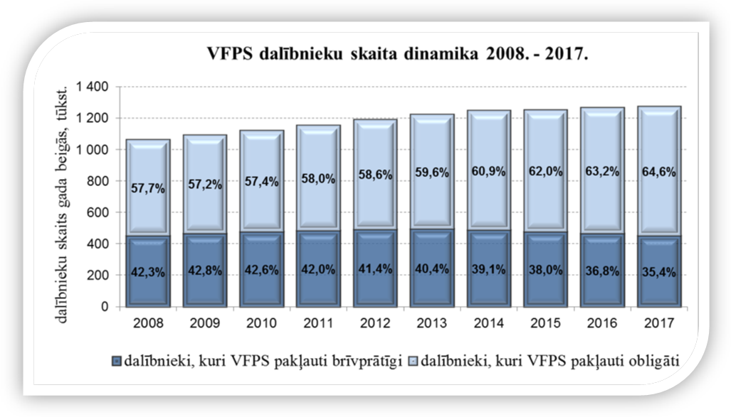
1. attēls

1. tabula
Valsts fondēto pensiju shēmas dalībnieku skaits

 | 2017. gada  31. decembrī | 2016. gada  31. decembrī | Izmaiņas, %
Dalībnieki, kuri VFPS pievienojās brīvprātīgi | 451 880 | 466 024 | -3,0%
vīrieši | 207 321 | 213 312 | -2,8%
sievietes | 244 559 | 252 712 | -3,2%
Dalībnieki, kuri VFPS pakļauti obligāti | 826 255 | 802 052 | 3,0%
vīrieši | 426 535 | 413 210 | 3,2%
sievietes | 399 720 | 388 842 | 2,8%
VFPS dalībnieku skaits, kopā | 1 278 135 | 1 268 076 | 0,8%
vīrieši | 633 856 | 626 522 | 1,2%
sievietes | 644 279 | 641 554 | 0,4%

No jauna reģistrēto dalībnieku kopējais skaits pārskata periodā bija 30 tūkstoši jeb par pustūkstoti mazāk nekā iepriekšējā gadā (skat. 2. att.).
Relatīvi nelielais no jauna reģistrēto brīvprātīgo dalībnieku skaits ir pašsaprotams, jo vairums brīvprātīgo dalībnieku savu izvēli par pievienošanos pensiju 2. līmenim ir jau veikuši iepriekšējos gados.
Jāatgādina, ka personas, kuras ir dzimušas pēc 1971. gada 1. jūlija, tiek reģistrētas kā obligātie VFPS dalībnieki, pirmo reizi ienākot darba tirgū.

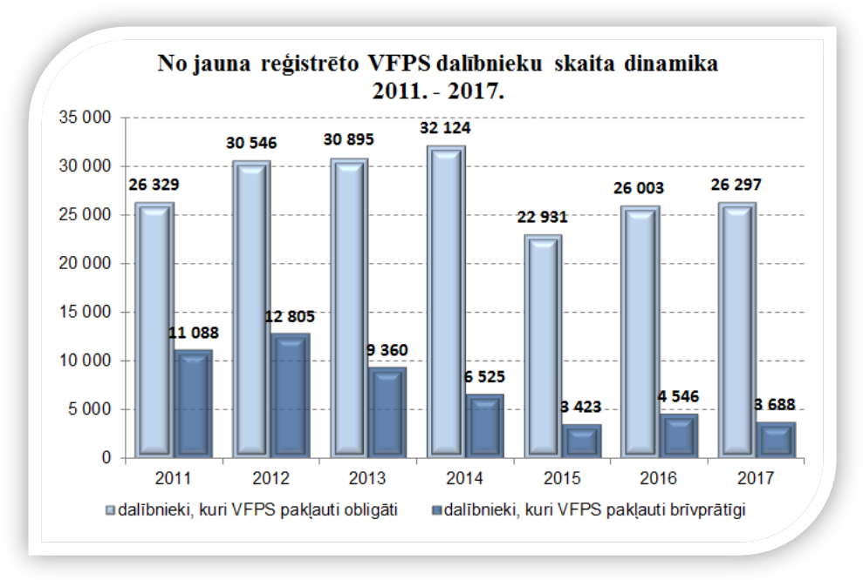2. attēls

Valsts fondēto pensiju shēmas dalībnieku vidējais vecums ir 41,2 gadi, obligāto dalībnieku vidējais vecums ir 33,6 gadi, brīvprātīgo – 55 gadi. Obligātie dalībnieki ir vecumā līdz 46,5 gadiem, un šajās vecuma grupās vīriešu skaits ir lielāks nekā sieviešu skaits. Savukārt brīvprātīgie dalībnieki ir vecāki par 46,5 gadiem, un šajā dalībnieku kategorijā sieviešu skaits ir lielāks nekā vīriešu skaits (skat. 3. att.). Lielā mērā to nosaka Latvijas demogrāfiskā situācija, arī pastāvīgo iedzīvotāju vīriešu un sieviešu vecuma struktūrā redzams, ka vīriešu skaits ir lielāks nekā sieviešu skaits vecumā līdz 36 gadiem.
- attēls
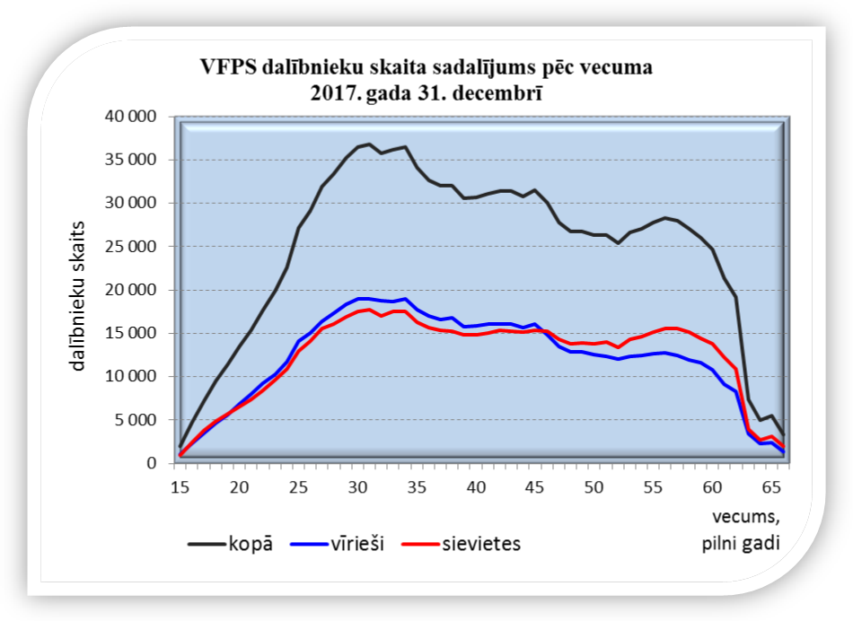

Valsts fondēto pensiju shēmas dalībnieku līdzekļu pārvaldītāju izvēles analīze
2017. gadā 187,1 tūkstotis dalībnieku jeb 15% no tiem, kuri valsts fondēto pensiju shēmā bija reģistrēti 2016. gada 31. decembrī, ir veikuši ieguldījumu plāna maiņu (skat. 13. pielikumu). No visiem ieguldījumu plāna maiņu veikušajiem dalībniekiem 59% bija aktīvo, 29% – konservatīvo un 12% sabalansēto ieguldījumu plānu dalībnieki.
No visiem dalībniekiem, kuri ir veikuši ieguldījumu plāna maiņu, 62% dalībnieku ir izvēlējušies kādu no aktīvajiem, 23% – konservatīvajiem un 15% – sabalansētajiem ieguldījumu plāniem.
Ieguldījumu plānu maiņu rezultātā visjūtamāk samazinājies dalībnieku skaits SEB Latvijas plānā un plānā „INVL Konservatīvais 58+” (attiecīgi par 20% un 10% no gada sākumā esošo dalībnieku skaita).
Savukārt visievērojamākais dalībnieku skaita pieaugums ieguldījumu plānu maiņu rezultātā bija SEB konservatīvajam plānam – par 34% un NORVIK plānam „Gauja” – par 13%
no gada sākumā esošo dalībnieku skaita.
Pārskata perioda beigās visvairāk dalībnieku bija sekojošiem līdzekļu pārvaldītājiem: AS „Swedbank IPS” – 542,3 tūkstoši, IPAS „SEB Investment Management” – 288,5 tūkstoši un IPAS „CBL Asset Management” – 176,4 tūkstoši.

2. tabula
Valsts fondēto pensiju shēmas dalībnieku sadalījums pa ieguldījumu plāniem
2017. gada 31. decembrī

Ieguldījumu plāns | Dalībnieku skaits
 | Pavisam | tai skaitā - brīvprātīgie |  |  | tai skaitā - obligātie
 |  | kopā | vīrieši | sievietes | kopā | vīrieši | sievietes
Swedbank pensiju IP „Dinamika” | 422 948 | 76 572 | 35 783 | 40 789 | 346 376 | 169 295 | 177 081
SEB aktīvais plāns | 139 358 | 37 809 | 17 271 | 20 538 | 101 549 | 50 252 | 51 297
SEB Eiropas plāns | 19 539 | 6 064 | 2 638 | 3 426 | 13 475 | 6 787 | 6 688
CBL Aktīvais pensiju plāns | 128 294 | 39 258 | 18 265 | 20 993 | 89 036 | 47 473 | 41 563
NORVIK IP „Gauja” | 35 424 | 11 093 | 4 856 | 6 237 | 24 331 | 13 128 | 11 203
INVL Ekstra 16+ | 18 524 | 3 809 | 2 031 | 1 778 | 14 715 | 8 304 | 6 411
DNB Aktīvais IP | 33 530 | 5 996 | 3 140 | 2 856 | 27 534 | 15 756 | 11 778
Luminor (N) aktīvais IP | 26 701 | 5 788 | 3 258 | 2 530 | 20 913 | 12 032 | 8 881
IP „INDEXO Izaugsme” | 3 914 | 461 | 263 | 198 | 3 453 | 2 395 | 1 058
INVL INDEX DIRECT | 49 | 2 | 1 | 1 | 47 | 24 | 23
ABLV aktīvais IP | 689 | 110 | 43 | 67 | 579 | 251 | 328
Aktīvajos plānos, kopā | 828 970 | 186 962 | 87 549 | 99 413 | 642 008 | 325 697 | 316 311
SEB sabalansētais plāns | 55 996 | 36 134 | 15 542 | 20 592 | 19 862 | 9 753 | 10 109
NORVIK IP „Venta” | 22 522 | 11 773 | 5 029 | 6 744 | 10 749 | 5 351 | 5 398
INVL Komforts 47+ | 12 355 | 7 694 | 3 990 | 3 704 | 4 661 | 2 580 | 2 081
Luminor sabalansētais IP | 33 116 | 13 571 | 6 971 | 6 600 | 19 545 | 11 140 | 8 405
Sabalansētajos plānos, kopā | 123 989 | 69 172 | 31 532 | 37 640 | 54 817 | 28 824 | 25 993
SWEDBANK pensiju IP Stabilitāte | 119 371 | 98 093 | 42 527 | 55 566 | 21 278 | 11 105 | 10 173
SEB Latvijas plāns | 60 302 | 27 562 | 12 567 | 14 995 | 32 740 | 17 213 | 15 527
CBL Universālais PP | 48 151 | 26 201 | 12 173 | 14 028 | 21 950 | 12 255 | 9 695
NORVIK IP „Daugava” | 25 373 | 12 592 | 5 455 | 7 137 | 12 781 | 7 392 | 5 389
SEB konservatīvais plāns | 13 349 | 7 207 | 3 058 | 4 149 | 6 142 | 3 568 | 2 574
INVL Konservatīvais 58+ | 18 163 | 5 821 | 2 768 | 3 053 | 12 342 | 7 356 | 4 986
Luminor (D) konservatīvais IP | 28 225 | 12 480 | 6 509 | 5 971 | 15 745 | 9 126 | 6 619
Luminor (N) konservatīvais IP | 12 242 | 5 790 | 3 183 | 2 607 | 6 452 | 3 999 | 2 453
Konservatīvajos plānos, kopā | 325 176 | 195 746 | 88 240 | 107 506 | 129 430 | 72 014 | 57 416
Pavisam | 1 278 135 | 451 880 | 207 321 | 244 559 | 826 255 | 426 535 | 399 720

Ieguldījumu plāni, kuru prospektos paredzēta līdzekļu ieguldīšana akcijās līdz 50% no plāna līdzekļiem, tiek klasificēti par aktīvajiem plāniem, bet plāni, kuros akcijās tiek ieguldīts līdz 25% – par sabalansētajiem plāniem. Konservatīvo plānu prospektos līdzekļu ieguldīšana akcijās nav paredzēta.
4. attēls
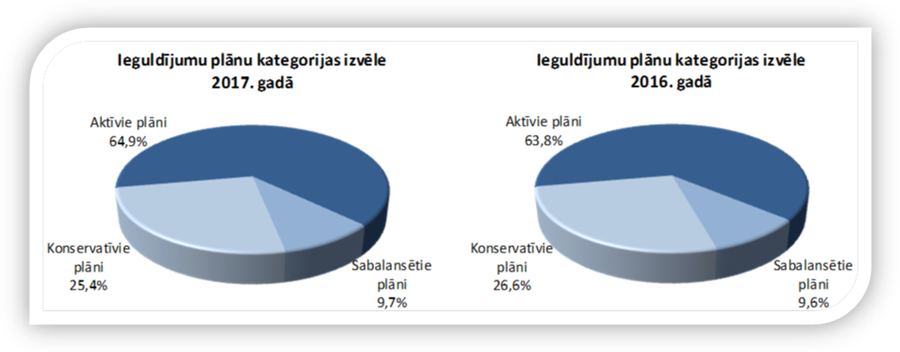 Ieguldījumu plānus ar aktīvu ieguldījumu politiku ir izvēlējušies gados jaunāki valsts fondēto pensiju shēmas dalībnieki:
3. tabula
Dalībnieku vidējā vecuma sadalījums pa ieguldījumu plānu kategorijām
Plānu kategorija | Dalībnieku vidējais vecums, gadi
Aktīvie plāni | 37,6
Sabalansētie plāni | 46,9
Konservatīvie plāni | 48,1

Detalizētāka ieguldījumu plānu kategorijas izvēle atkarībā no vecuma 5. attēlā parāda, ka, tuvojoties vecumam, kas dod tiesības saņemt vecuma pensiju, dalībniekiem ir tendence izvēlēties kādu no konservatīvajiem vai sabalansētajiem plāniem. Eksperti iesaka tā darīt, ja līdz pensijai ir atlikuši desmit gadi vai nedaudz mazāk, jo aktīvajiem ieguldījumu plāniem ir riskantāka ieguldījumu politika un lielākas plāna daļas vērtību svārstības, kuras var ietekmēt personas uzkrātā kapitāla lielumu pensijas apmēra aprēķināšanas brīdī.
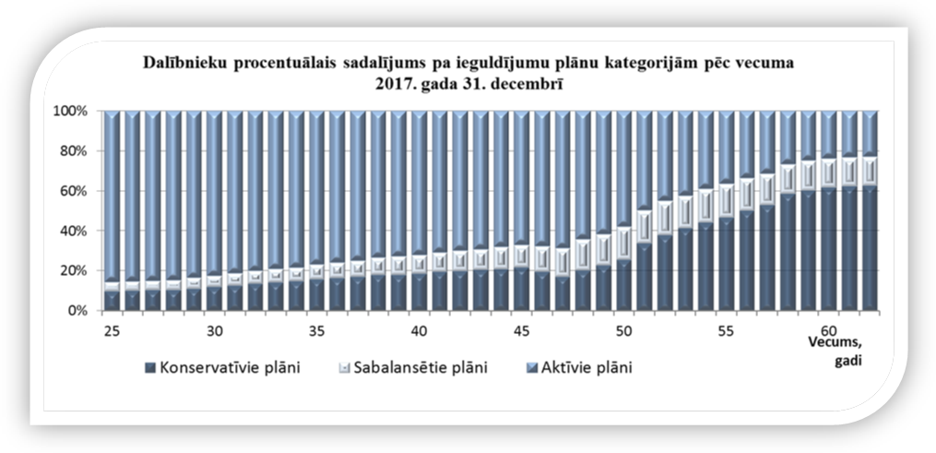5. attēls

Valsts fondēto pensiju shēmas dalībnieku kustība
Pārskata periodā pavisam valsts fondēto pensiju shēmā reģistrēti 30 tūkstoši jaunu dalībnieku, no tiem 11,7 tūkstoši izvēlējās Swedbank pensiju ieguldījumu plānu „Dinamika”, 2,6 tūkstoši – SEB aktīvo plānu un 2 tūkstoši – Swedbank pensiju ieguldījumu plānu „Stabilitāte” (skat. 12. pielikumu).
Personas dalība valsts fondēto pensiju shēmā tiek pārtraukta gadījumos, kad VSAA ir saņēmusi:
- informāciju par valsts fondēto pensiju shēmas dalībnieka nāvi,
- valsts fondēto pensiju shēmas dalībnieka iesniegumu, kurā izteikta vēlme uzkrāto kapitālu valsts fondēto pensiju shēmā pievienot nefondētajam kapitālam vai iegādāties mūža pensijas polisi,
- Eiropas Savienības institūcijas pieprasījumu par valsts fondēto pensiju shēmas dalībnieka vēlmi nodot Latvijas valsts pensiju sistēmā uzkrāto pensijas kapitālu Eiropas Savienības pensiju shēmai.
Pārskata periodā reģistrēti 5 152 mirušie VFPS dalībnieki, 14 061 VFPS dalībnieki izmantojuši pensiju 2. līmenī uzkrāto kapitālu vecuma pensijai vai mūža pensijas polises iegādei, bet septiņas personas pievienojušās Eiropas Savienības pensiju shēmai.

Valsts fondēto pensiju shēmā reģistrēto dalībnieku iemaksas
No ienākumiem, kuri gūti 2017. gadā, valsts fondēto pensiju shēmā tika novirzīti 6% no personas sociālās apdrošināšanas iemaksu objekta. Pārskata periodā līdzekļu pārvaldītājiem pārvaldīšanā nodotas valsts fondēto pensiju shēmas dalībnieku iemaksas 475 milj. eiro apmērā.

4. tabula
Dalībnieku iemaksas ieguldījumu plānos (kopā) 2017. gadā

Dalībnieku skaits 31.12.2017. pavisam | Dalībnieku skaits,  kuriem ir bijušas iemaksas | Aktīvo dalībnieku īpatsvars | Iemaksas shēmā,  EUR | Vidējā iemaksu summa  uz 1 aktīvo dalībnieku, EUR / gadā
1 278 135 | 991 349 | 77,6% | 474 653 473 | 478,80

Aktīvo valsts fondēto pensiju shēmas dalībnieku īpatsvars 4. tabulā parāda, cik procenti no ieguldījumu plānā reģistrētajiem dalībniekiem 2017. gadā ir veikuši iemaksas vismaz vienu reizi. Tādējādi šajā tabulā par aktīvajiem valsts fondēto pensiju shēmas dalībniekiem tiek uzskatīti arī tie dalībnieki, kuri pārskata periodā ir pensionējušies vai miruši un 2017. gada 31. decembrī vairs nav valsts fondēto pensiju shēmas dalībnieki. Pārējie valsts fondēto pensiju shēmas dalībnieki šajā periodā iemaksas nav veikuši.
Lielais neaktīvo dalībnieku īpatsvars – vairāk nekā 20% – skaidrojams ar to, ka liela daļa Latvijas iedzīvotāju ekonomisku apsvērumu dēļ ir emigrējuši uz ārvalstīm un jaunas iemaksas pensiju 2. līmenī vairs neveic, bet agrāk veiktās iemaksas ar līdzekļu pārvaldītāja starpniecību turpina veidot uzkrājumu.

5. tabula
Vidējā iemaksu summa (EUR) vienam dalībniekam
 | 2017. gadā | 2016. gadā | 2015. gadā | 2014. gadā | 2013. gadā
brīvprātīgajiem | 476,19 | 422,85 | 334,54 | 268,08 | 213,81
vīriešiem | 482,70 | 430,64 | 341,43 | 276,40 | 222,34
sievietēm | 470,81 | 416,44 | 328,88 | 261,26 | 206,90
obligātajiem | 486,35 | 420,49 | 319,84 | 249,10 | 198,89
vīriešiem | 528,81 | 456,39 | 345,46 | 270,53 | 216,79
sievietēm | 442,27 | 383,37 | 293,31 | 227,05 | 180,52
Kopā | 482,48 | 421,43 | 325,84 | 257,09 | 205,45

5. tabulā iekļauti tie aktīvie valsts fondēto pensiju shēmas dalībnieki, kuri 2017. gadā veikuši iemaksas vismaz vienu reizi, un kuri piedalījās valsts fondēto pensiju shēmā 2017. gada 31. decembrī. 2017. gadā viena valsts fondēto pensiju shēmas dalībnieka vidējā iemaksu summa, salīdzinot ar iepriekšējo gadu (skat. 5. tabulu), ir palielinājusies par 14% un ir sasniegusi 482,48 eiro. Tas skaidrojams ar to, ka Latvijā mēneša vidējā bruto (pirms nodokļiem) darba samaksa 2017. gadā bija par 67 eiro lielāka nekā 2016. gadā, sasniedzot 926 eiro. Pakāpeniski ir izzudušas būtiskās atšķirības starp brīvprātīgo un obligāto valsts fondēto pensiju shēmas dalībnieku vidējām iemaksām, kuras 2003. – 2005. gados brīvprātīgajiem shēmas dalībniekiem bija pat par 30% lielākas nekā obligātajiem shēmas dalībniekiem. 2017. gadā pirmo reizi VFPS darbības laikā vidējās iemaksas obligātajiem shēmas dalībniekiem ir lielākas nekā brīvprātīgajiem dalībniekiem. Tas skaidrojams ar to, ka brīvprātīgie dalībnieki, kuri savas dzīves laikā bija pakāpušies pa profesionālās karjeras kāpnēm un saņēma lielāku atalgojumu, ir sasnieguši vecumu, kas ļauj saņemt vecuma pensiju, un tādēļ slēguši VFPS dalībnieka kontus.

Maksājumi par ieguldījumu plānu pārvaldi
Maksājumi par ieguldījumu plāna pārvaldi, kurus ietur VFPS līdzekļu pārvaldītāji, vairāk vai mazāk samazina uzkrāto pensijas kapitālu plāna dalībniekiem. Lai VFPS dalībniekiem atvieglotu dažādu ieguldījumu plānu salīdzināšanu gan savstarpēji, gan ar iepriekšējo gadu, tiek aprēķināts kopējo izdevumu koeficients (KIK), kurš atspoguļo ieguldījumu plāna faktisko kopējo izdevumu (atlīdzība līdzekļu pārvaldītājam, līdzekļu turētājam un pārējie ieguldījumu plāna pārvaldes izdevumi) attiecību pret neto aktīvu vidējo vērtību gadā.

Salīdzinot kopējo izdevumu koeficientus ar maksimāli atļautajiem, 6. tabulā redzams, ka ne visi ieguldījumu plānu pārvaldnieki to izmantojuši. Tabulas pēdējā ailē salīdzināti 2017. gada izdevumi ar iepriekšējo gadu: lielākam izdevumu samazinājumam atbilst spilgtāks zaļais tonējums, bet izdevumu palielinājumam – sarkanais tonis. Visi „SEB Investment Management” pārvaldīto ieguldījumu plānu dalībnieki var justies gandarīti, jo atlīdzība līdzekļu pārvaldītājam ir būtiski samazināta, tādējādi palielinot uzkrātā VFPS kapitāla lielumu viņu kontos.

6. tabula
Ieguldījumu plāna nosaukums | 2017. gadā |  |  |  | 2016. gadā |  |  |  | KIK 2017  pret KIK 2016
 | Maksimālā atlīdzība | KIK 2017 | Faktiskie izdevumi kopā, eiro | Neto aktīvu vidējā vērtība, eiro | Maksimālā atlīdzība | KIK 2016 | Faktiskie izdevumi kopā, eiro | Neto aktīvu vidējā vērtība, eiro
Swedbank pensiju IP „Stabilitāte” | 1,49% | 0,74% | 2 348 761 | 217 477 870 | 1,50% | 1,08% | 2 721 888 | 252 026 667 | -31,5%
Swedbank pensiju IP „Dinamika” | 2,00% | 1,87% | 17 850 186 | 1 043 870 526 | 2,00% | 1,71% | 13 602 381 | 795 460 877 | 9,4%
SEB aktīvais plāns | 2,00% | 1,16% | 4 028 898 | 227 621 356 | 2,00% | 1,77% | 4 974 356 | 281 037 062 | -34,5%
SEB Latvijas plāns | 1,50% | 0,74% | 1 140 879 | 95 872 185 | 1,50% | 1,19% | 1 828 022 | 153 615 294 | -37,8%
SEB Eiropas plāns | 2,00% | 1,24% | 610 357 | 37 216 890 | 2,00% | 1,64% | 659 087 | 40 188 232 | -24,4%
SEB sabalansētais plāns | 2,00% | 1,15% | 1 850 319 | 117 108 797 | 2,00% | 1,58% | 1 866 103 | 118 107 785 | -27,2%
SEB konservatīvais plāns | 1,50% | 0,95% | 245 586 | 16 372 400 | 1,50% | 1,50% | 240 892 | 16 059 467 | -36,7%
CBL Universālais IP | 1,50% | 1,33% | 1 411 897 | 94 126 467 | 1,50% | 1,50% | 1 494 872 | 99 658 133 | -11,3%
CBL Aktīvais IP | 2,00% | 1,28% | 3 806 646 | 255 479 597 | 2,00% | 1,49% | 3 830 831 | 257 102 752 | -14,1%
NORVIK IP „Daugava” | 1,50% | 1,50% | 505 294 | 33 686 267 | 1,50% | 1,50% | 412 979 | 27 531 933 | 0,0%
NORVIK IP „Gauja” | 2,00% | 2,00% | 1 019 187 | 50 959 350 | 2,00% | 2,00% | 749 620 | 37 481 000 | 0,0%
NORVIK IP „Venta” | 2,00% | 2,00% | 703 929 | 36 662 969 | 2,00% | 1,92% | 595 011 | 30 990 156 | 4,2%
IP „INVL Konservatīvais 58+” | 1,50% | 1,50% | 302 237 | 20 149 133 | 1,50% | 1,50% | 293 258 | 19 550 533 | 0,0%
IP „INVL Ekstra 16+” | 2,00% | 2,00% | 412 013 | 20 600 650 | 2,00% | 2,00% | 332 424 | 16 621 200 | 0,0%
IP „INVL Komforts 47+” | 2,00% | 1,82% | 307 439 | 15 606 041 | 2,00% | 1,97% | 278 876 | 14 156 142 | -7,6%
Luminor (D) Konservatīvais IP | 1,50% | 1,00% | 731 609 | 62 530 684 | 1,50% | 1,17% | 797 395 | 68 153 419 | -14,5%
Luminor Sabalansētais IP | 2,00% | 1,15% | 1 216 840 | 86 300 709 | 2,00% | 1,41% | 1 314 207 | 93 206 170 | -18,4%
Luminor (D) Aktīvais IP | 2,00% | 1,30% | 1 238 145 | 81 456 908 | 2,00% | 1,52% | 1 221 708 | 80 375 526 | -14,5%
Luminor (N) konservatīvais IP | 1,00%∗ | 1,00% | 366 187 | 24 576 309 | 1,50% | 1,49% | 450 496 | 30 234 631 | -32,9%
Luminor (N) aktīvais IP | 2,00% | 1,53% | 1 875 764 | 93 788 200 | 2,00% | 2,00% | 1 929 158 | 96 457 900 | -23,5%
INDEXO Izaugsme 47-57 | 0,75% | - | 74 390 | - | - | - | - | -
ABLV Aktīvais IP | 1,72% | - | 9 673 | - | - | - | - | -
INVL Index Direct | 0,50% | - | 0 | - | - | - | - | -
KOPĀ visi IP |  | 1,39% | 42 056 236 | 2 631 463 308 |  | 1,57% | 39 593 564 | 2 528 014 879

Valsts fondēto pensiju shēmas dalībnieku pensijas kapitāla izmaiņu analīze
Valsts fondēto pensiju shēmas dalībnieka uzkrātā pensijas kapitāla lielums ir atkarīgs no trim faktoriem: veikto iemaksu apmēra, dalības ilguma valsts fondēto pensiju shēmā un izvēlētā ieguldījumu plāna darbības rezultātiem. Minēto faktoru ietekme uz uzkrātā kapitāla lielumu ir saskatāma, analizējot valsts fondēto pensiju shēmas darbības rezultātus, kuri apkopoti 7. tabulā.
Saskaņā ar Valsts fondēto pensiju likumu valsts fondēto pensiju shēmas dalībnieka nāves gadījumā uzkrātais kapitāls tiek pārskaitīts valsts pensiju speciālajā budžetā un ņemts vērā, aprēķinot apgādnieka zaudējuma pensiju saskaņā ar likumu „Par valsts pensijām”. 2017. gadā mirušo valsts fondēto pensiju shēmas dalībnieku uzkrātais kapitāls 8 378 608
eiro apmērā tika ieskaitīts valsts pensiju speciālajā budžetā.
2017. gadā 14 061 VFPS dalībnieks sasniedza vecumu, kas ļauj saņemt valsts vecuma pensiju. Šie dalībnieki var izmantot vienu no divām iespējām:
1) pievienot savu VFPS uzkrāto kapitālu nefondētajam pensijas kapitālam (pensiju 1. līmenim). Šo iespēju 2017. gadā izmantoja 10 811 dalībnieki (2016. gadā – 10 310 dalībnieki; 2015. gadā – 10 314 dalībnieki), un šo dalībnieku VFPS uzkrātais kapitāls 22 158 922 eiro apmērā ieskaitīts valsts pensiju speciālajā budžetā un ņemts vērā vecuma pensiju aprēķināšanai.
2) noslēgt dzīvības apdrošināšanas līgumu (mūža pensijas apdrošināšana) ar kādu no apdrošināšanas sabiedrībām. Mūža pensijas apdrošināšana ir valsts noteikta alternatīva pensionāram, kurš sasniedzis pietiekamu uzkrājumu pensiju 2. līmenī. Tā paredz, ka pretendentam uz mūža pensiju ir jānoslēdz dzīvības apdrošināšanas līgums, kļūstot par apdrošinātu personu un līdz mūža beigām saņemot regulāras pensijas izmaksas.
Iesniegumā par uzkrātā valsts fondētās pensijas kapitāla izmantošanu 3 307 dalībnieki (2016. gadā – 2 028 dalībnieki; 2015. gadā – 772 dalībnieki) izteica vēlmi savu VFPS uzkrāto kapitālu izmantot mūža pensijas polises iegādei. 2017. gadā mūža pensijas apdrošināšanas līgums ir stājies spēkā 3 012 VFPS dalībniekiem (2016. gadā – 1_787 dalībniekiem; 2015. gadā – 652 dalībniekiem). Dzīvības apdrošināšanas sabiedrībām 2017. gadā tika pārskaitītas minēto personu apdrošināšanas prēmijas (VFPS uzkrātais kapitāls) 18,2 milj. eiro apmērā, bet 2016. gadā – 10,7 milj. eiro apmērā, 2015. gadā – 4,3 milj. eiro apmērā.
Tiem valsts fondēto pensiju shēmas dalībniekiem, kuri izvēlējušies pievienoties Eiropas Savienības speciālajai pensiju shēmai, uzkrātais valsts fondēto pensiju shēmas kapitāls 11_944 eiro apmērā ieskaitīts valsts pensiju speciālajā budžetā tālākai pārskaitīšanai uz attiecīgo Eiropas Savienības institūciju.
Valsts fondēto pensiju shēmas galvenais mērķis ir palielināt ienākumu atvietojumu vecumdienās, tādēļ īpaša interese ir par to, kā ir veicies tiem valsts fondēto pensiju shēmas dalībniekiem, kuri ir izvēlējušies saņemt vecuma pensiju un līdz ar to arī pārtraukt dalību valsts fondēto pensiju shēmā. Likumā „Par valsts pensijām” ir noteikts, ka pensijas piešķiršanai nepieciešamais vecums bija 63 gadi, bet vidējais vecums tiem valsts fondēto pensiju shēmas dalībniekiem, kuri pensionējās 2017. gadā, bija nedaudz mazāks - 62 gadi un desmit mēneši. Tas nozīmē, ka daļa dalībnieku, kuri ir izstājušies no valsts fondēto pensiju shēmas sakarā ar vecuma pensijas pieprasīšanu, ir personas, kurām bija tiesības saņemt vecuma pensiju ātrāk ar atvieglotiem noteikumiem (strādājušas darbos ar kaitīgiem un smagiem darba apstākļiem, politiski represētie, invalīdi uz mūžu, daudzbērnu mātes u.c.) vai personas, kuras izmantojušas priekšlaicīgās pensionēšanās iespējas.
2017. gadā pavisam 14 061 valsts fondēto pensiju shēmas dalībnieks pieprasīja vecuma pensiju. Šo personu vidējais dalības ilgums valsts fondēto pensiju shēmā bija 11 gadi un
4 mēneši un dalības laikā vidēji uz vienu dalībnieku ir iegūti sekojoši rezultāti:
- visā dalības laikā ir iemaksāti 2 518,28 eiro,
- uzkrātais pensijas kapitāls ir 2 970,12 eiro,
- iegūtā peļņa ir 451,84 eiro jeb 17,9%.
7. tabula
Dalības ilgums shēmā  (pilni gadi) | Dalībnieku skaits | Kopējās iemaksas* |  | Uzkrātais kapitāls |  | Uzkrātā kapitāla pieaugums pret iemaksām, %
 |  | visiem dalībniekiem, EUR | vidēji uz 1 dalībnieku, EUR | visiem dalībniekiem, EUR | vidēji uz 1 dalībnieku, EUR
līdz 1 gadam | 22 002 | 1 581 938 | 71,90 | 1 590 039 | 72,27 | 0,51%
1 | 28 502 | 7 308 685 | 256,43 | 7 426 110 | 260,55 | 1,61%
2 | 31 457 | 13 174 143 | 418,80 | 13 567 949 | 431,32 | 2,99%
3 | 36 880 | 19 722 706 | 534,78 | 20 430 609 | 553,98 | 3,59%
4 | 37 856 | 27 444 944 | 724,98 | 28 724 426 | 758,78 | 4,66%
5 | 41 077 | 34 895 772 | 849,52 | 36 775 340 | 895,28 | 5,39%
6 | 35 275 | 37 392 213 | 1060,02 | 39 778 397 | 1127,67 | 6,38%
7 | 27 963 | 32 786 411 | 1172,49 | 35 157 512 | 1257,29 | 7,23%
8 | 27 426 | 35 586 252 | 1297,54 | 38 337 693 | 1397,86 | 7,73%
9 | 54 378 | 73 050 437 | 1343,38 | 82 068 130 | 1509,22 | 12,34%
10 | 88 144 | 150 663 455 | 1709,29 | 174 451 428 | 1979,16 | 15,79%
11 | 112 593 | 218 164 081 | 1937,63 | 255 667 434 | 2270,72 | 17,19%
12 | 123 497 | 275 482 789 | 2230,68 | 326 289 280 | 2642,08 | 18,44%
13 | 119 231 | 303 308 779 | 2543,88 | 362 630 517 | 3041,41 | 19,56%
14 | 128 601 | 377 722 870 | 2937,17 | 455 190 487 | 3539,56 | 20,51%
15 | 78 737 | 228 430 708 | 2901,19 | 277 010 835 | 3518,18 | 21,27%
16 | 284 516 | 916 185 765 | 3220,16 | 1 123 276 111 | 3948,02 | 22,60%
Kopā | 1 278 135 | 2 752 901 948 | 2153,84 | 3 278 372 297 | 2564,97 | 19,09%
*Kopējās iemaksas uzrādītas tiem dalībniekiem, kuri bija reģistrēti valsts fondēto pensiju shēmā 20176. gada 31. decembrī. Valsts fondēto pensiju shēmas darbības laikā mirušo un pensijā aizgājušo dalībnieku iemaksas un uzkrātais kapitāls šajā tabulā nav iekļauts.

Valsts fondēto pensiju shēmas darbības rezultāti

Pārskata periodā līdzekļu pārvaldītāju pārvaldījumā esošo ieguldījumu plānu neto aktīvi 2017. gada beigās bija 3 278 372 297 eiro. Valsts fondēto pensiju shēmas saistību apmērs bija salīdzinoši neliels – 35 689 060 eiro (skat. 9.c pielikumu). Finanšu ieguldījumu apmērs bija 3 131 672 268 eiro – par 23% vairāk nekā 2016. gada 31. decembrī.
Valsts fondēto pensiju shēmas neto aktīvi 2017. gadā pieauga par 18,6% jeb 514 miljoniem eiro. Pieaugumu deva dalībnieku neto iemaksas 424 miljonu eiro apmērā un peļņa no ieguldījumiem 90 miljonu eiro apmērā.
2017. gada beigās 1 446 milj. eiro bija ieguldīti valsts un pašvaldību parāda vērtspapīros un komercsabiedrību vērtspapīros ar fiksētu ienākuma likmi, tādējādi ieguldījumu īpatsvars (no finanšu ieguldījumu kopsummas) vērtspapīros ar zemu riska pakāpi bija 46,2% (skat. 6. attēlu).
Pozīcijā „valdību obligācijas un parādzīmes” valsts fondēto pensiju shēmas līdzekļu ieguldījumi pieauguši no 1 059 milj. eiro 2016. gada beigās līdz 1 103 milj. eiro 2017. gada beigās; savukārt Latvijas Republikas valsts obligācijās un tām pielīdzināmajos vērtspapīros ieguldījumi ir samazinājušies no 467 milj. eiro līdz 377 milj. eiro. Lai diversificētu riskus, veikti ieguldījumi arī Lietuvas (279 milj. eiro), Rumānijas (96 milj. eiro), Francijas (74 milj. eiro) un vairāku citu valstu eiro obligācijās.
Komercsabiedrību vērtspapīros ar fiksētu ienākuma likmi ieguldīti 343,1 milj. eiro jeb 10,96% (2016. gada beigās – 10,99%). Ieguldījumu apjoms Latvijas komercsabiedrību emitētajos vērtspapīros bija 74,1milj. eiro ( iepriekšējā gada beigās – 95,4 milj. eiro).
Lai realizētu savu ieguldījumu stratēģiju, līdzekļu pārvaldītāji pārsvarā izmanto ieguldījumu fondu apliecības. Ar ieguldījumu fondu starpniecību līdzekļi tiek ieguldīti globālajos tirgos, un netiek pieļauta līdzekļu ieguldījumu koncentrācija kādā no tautsaimniecības sektoriem vai reģioniem. 2017. gadā ieguldīto līdzekļu īpatsvars ieguldījumu fondu ieguldījumu apliecībās palielinājās un bija 48,3% no ieguldījumu kopsummas (2016. gada beigās – 40,2% no ieguldījumu kopsummas).
Ieguldīto līdzekļu īpatsvars akcijās un riska kapitālā gada beigās bija 3,06%.

6. attēls
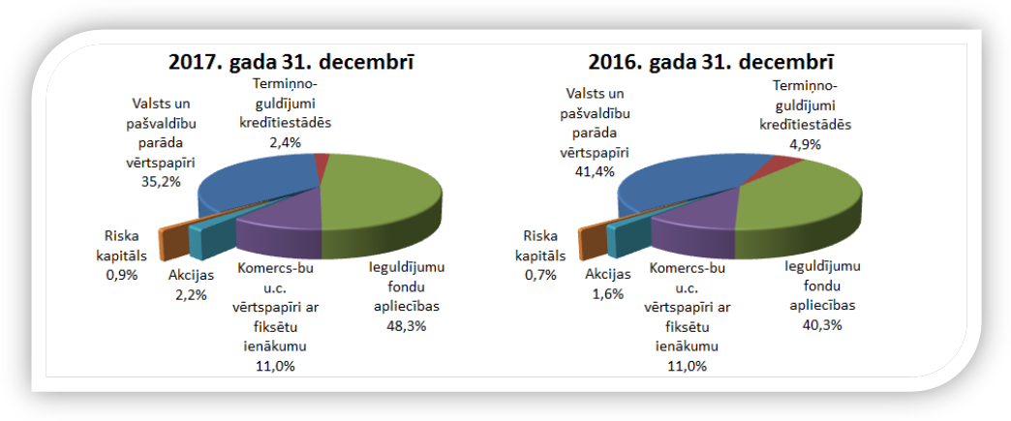Līdzekļu pārvaldītāju ieguldījumu plānu ieguldījumu portfeļa struktūra
pa ieguldījumu veidiem

Diviem ieguldījumu plāniem ieguldījumu īpatsvars akcijās pārskata perioda beigās bija ievērojams: NORVIK ieguldījumu plānam „Gauja” – 48% un NORVIK ieguldījumu plānam „Venta” – 24,4 % no ieguldījumu kopsummas. Jāpiebilst gan, ka vairāki līdzekļu pārvaldītāji veic prāvus ieguldījumus akcijās arī netieši, ieguldot tādos ieguldījumu fondos, kuru līdzekļi tiek izvietoti kapitāla vērstpapīros.

Pārskata periodā tika turpināta valsts fondēto pensiju shēmas līdzekļu ieguldīšana riska kapitāla tirgū. Riska kapitāls ir investīciju instruments, kas koncentrējas uz maza vai vidēja lieluma uzņēmumu finansēšanu, investējot to pamatkapitālā, kā arī uzņēmumu attīstībā. Tas ir kapitāls, ko sniedz uzņēmumiem, kuri vai nu atrodas jaunu produktu vai pakalpojumu izstrādes sākumstadijā, vai arī paplašinās. Specifiskā ieguldījumu stratēģija, kas vērsta uz ieguldījumu veikšanu atsevišķu uzņēmumu kapitāla daļās, tai skaitā arī to uzņēmumu kapitāla daļās, kuri nav iekļauti fondu biržu oficiālajos vai tiem pielīdzināmos sarakstos, iekļauj sevī īpašus riskus, it īpaši – likviditātes, juridisko, informācijas un politisko risku.

Veicot atsevišķus maksājumus un vienlaicīgi apzinoties augsto riska līmeni, kopējais ieguldījumu apjoms riska kapitālā tiek palielināts pakāpeniski: no 18,9 milj. eiro 2016. gada beigās līdz 28 milj. eiro jeb 0,9% no visiem valsts fondēto pensiju shēmas finanšu ieguldījumiem 2017. gada beigās.
7. attēls

Līdzekļu pārvaldītāju ieguldījumu plānu ieguldījumu portfeļa struktūra
pa plānu prospektu veidiem
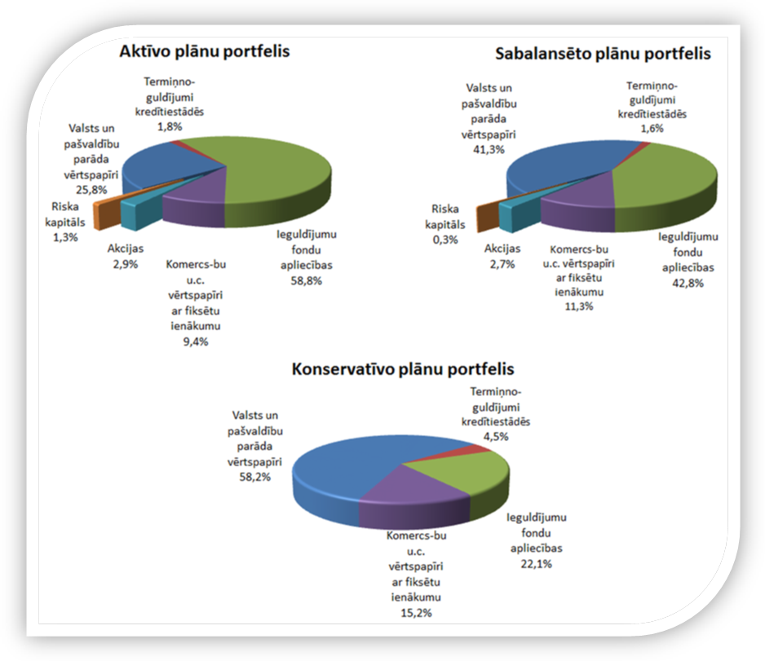
2017. gada 31. decembrī Latvijā bija ieguldīti 568,4 milj. eiro, bet 2 563,3 milj. eiro – 45 citās valstīs. Salīdzinot ar 2016. gada beigām, finanšu līdzekļu ieguldījumu daļa Latvijā samazinājās no 28% līdz 18%. Vislielākās ieguldījumu daļas Latvijā bija SEB Latvijas plānam – 69% un Luminor (D) konservatīvajam ieguldījumu plānam – 48%.
Sešiem ieguldījumu plāniem ārvalstu ieguldījumu daļas plāna portfelī bija lielākas par 90%; divdesmitdiviem ieguldījumu plāniem – lielākas par 50%.

8. attēls
Valsts fondēto pensiju shēmas līdzekļu ģeogrāfiskais izvietojums ārvalstīs
2017. gada 31. decembrī

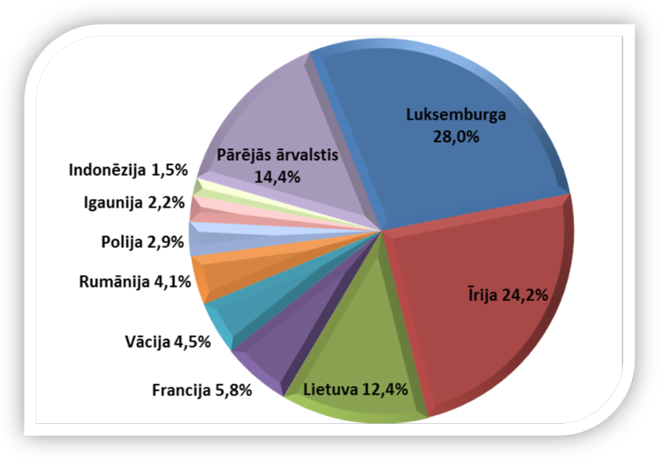
No visiem līdzekļiem, kas izvietoti ārvalstīs, 57,9% ieguldīti dažādu ieguldījumu fondu ieguldījumu apliecībās, 28,3% dažādu valstu, galvenokārt, Lietuvas valdības obligācijās, 10,5% komercsabiedrību parāda vērtspapīros ar fiksētu ienākumu likmi un 3,3% akcijās un riska kapitālā.
Ieguldījumi ārvalstīs veikti piecās dažādās valūtās, pārsvarā – EUR. 2017. gada beigās ieguldījumu īpatsvars eiro valūtā sasniedza 94% no kopējā ieguldījumu apjoma (skat. 9.f pielikumu).
Valsts fondēto pensiju shēmas dalībnieku iemaksu un uzkrātā kapitāla (uz gada beigām) dinamika pēdējo desmit gadu periodā aplūkojama 9. attēlā.
Valsts fondēto pensiju shēmā uzkrātais kapitāls veidojas no iemaksām un no līdzekļu pārvaldītāju pārvaldīto ieguldījumu plānu darbības rezultātiem – peļņas vai zaudējumiem. 2017. gada beigās sasniegta 525 milj. eiro liela peļņa kopš valsts fondēto pensiju shēmas darbības sākuma (kopš 2001. gada 1. jūlija).

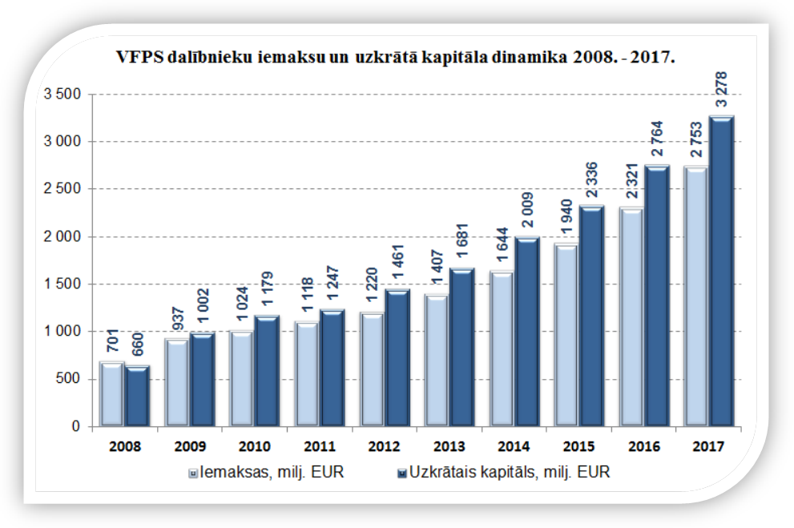9. attēls

Līdzekļu pārvaldītāji katru darba dienu veic ieguldījumu plāna līdzekļu novērtēšanu, pamatojoties uz turētājbankas sniegto informāciju par plāna līdzekļu (vērtspapīru portfeļa, naudas kontu un citas mantas) stāvokli. Līdzekļu pārvaldītāji aprēķina ieguldījumu plānu līdzekļu vērtību kā plāna aktīvu vērtības un saistību vērtības starpību. Ieguldījumu plāna daļas vērtība ir plāna līdzekļu vērtības dalījums ar plānā reģistrēto daļu skaitu, un tā tiek noapaļota ar precizitāti līdz septiņām zīmēm aiz komata.

Pēc plāna darbības rezultātu un plāna aktīvu novērtēšanas tiek aprēķināts atlīdzības apjoms par ieguldījumu plāna pārvaldi. Atlīdzības apjoms ietver atlīdzību līdzekļu pārvaldītājam, kā arī kompensāciju par līdzekļu pārvaldītāja izdevumiem par turētājbankas, zvērinātu revidentu un citu trešo personu pakalpojumiem, kuri ir minēti ieguldījumu plāna prospektā. Detalizētāks skaidrojums par kārtību, kādā valsts fondēto pensiju shēmas līdzekļu pārvaldītājs aprēķina maksājumu par ieguldījumu plāna pārvaldi un veic maksājumu ieturēšanu, aprakstīts šā pārskata 10. lpp.
Kopējie izdevumi par ieguldījumu pārvaldi 2017. gadā atspoguļoti 6. tabulā, 6. un 8. pielikumos, bet pieļaujamie maksimālie maksājumi par katra ieguldījumu plāna pārvaldi ir doti šā pārskata 11. – 12. lpp.

Ieguldījumu plānu darbības rezultātus var salīdzināt, izmantojot līknes, kas atspoguļo ieguldījumu plānu daļu vērtības dinamiku pārskata periodā (skat. 10. att.). Ieguldījumu plāniem ir atšķirīgi darbības uzsākšanas datumi, tāpēc, lai atvieglotu vizuālo interpretāciju, plānu daļu vērtība tika normalizēta: visiem ieguldījumu plāniem daļu vērtība tika pārrēķināta, pieņemot, ka pārskata perioda sākumā tās vērtība bija viens eiro.

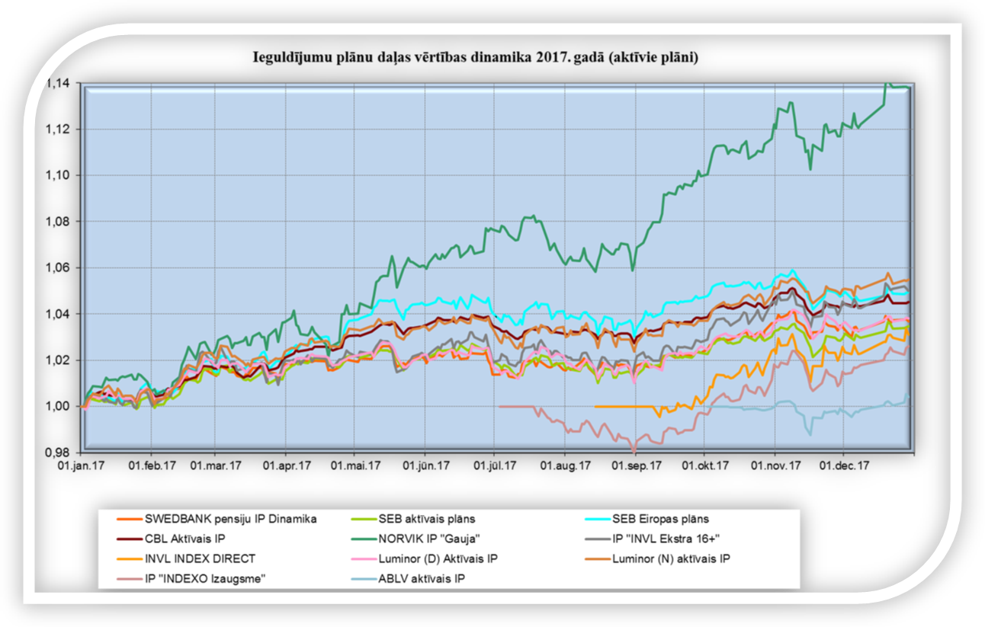10. attēls
10. attēls 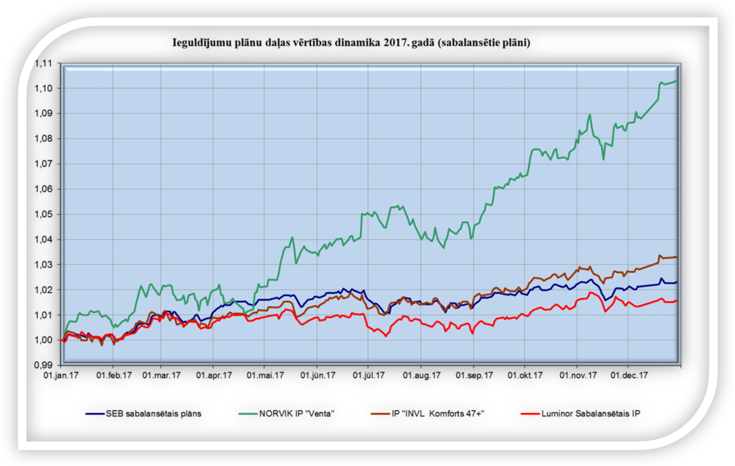(turpinājums)
10. attēls (turpinājums)

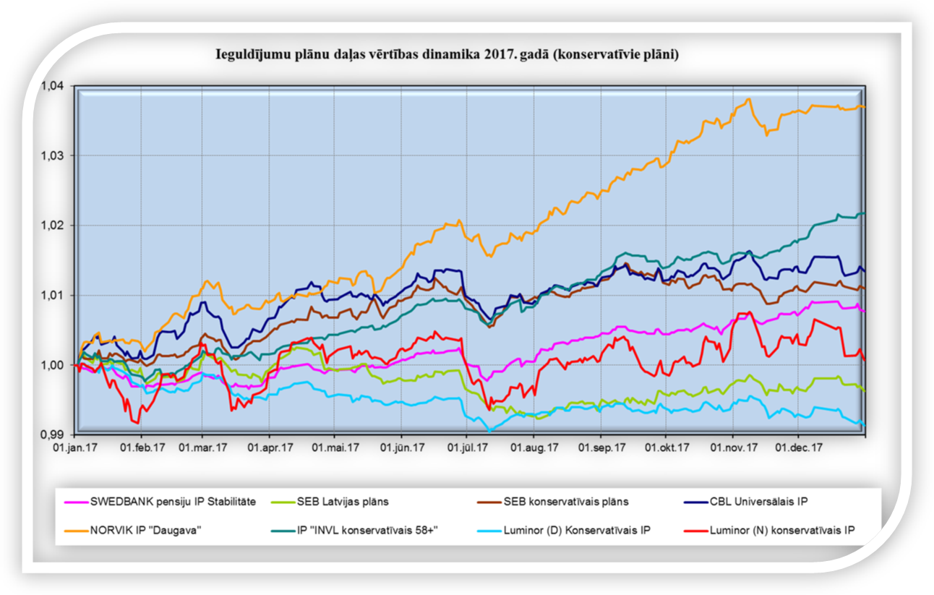
Izmantojot datus par ieguldījumu plāna daļas vērtību, tiek aprēķināts ienesīgums dažādos periodos, kas izteikts gada procentos. Plāna ieguldījumu ienesīgumu aprēķina kā plāna daļas vērtības izmaiņas pārskata periodā attiecību pret tās vērtību perioda sākumā, izsakot to gada procentos (pieņemot, ka gadā ir 365 dienas). Arī ieguldījumu plāniem, kuri nav nostrādājuši pilnu gadu, ienesīgums tiek izteikts gada procentos.
8. tabula

Ieguldījumu plānu darbības rezultāti
Ieguldījumu plāni pēc ieguldījumu politikas | Darbības uzsākšanas datums | Ienesīgums 2015.gadā, % gadā | Ienesīgums 2016.gadā, % gadā | Ienesīgums 2017.gadā, % gadā | Ienesīgums kopš darbības sākuma, % gadā | Neto aktīvu vērtība, EUR 31.12.2017 | Tirgus daļa pēc neto aktīvu vērtības
Konservatīvie plāni (nav paredzēts ieguldīt akcijās):
Swedbank pensiju IP „Stabilitāte” | 07.01.2003 | 1,14% | 0,36% | 0,77% | 5,61% | 339 746 194 | 10,37%
CBL Universālais IP | 07.01.2003 | 1,28% | 3,02% | 1,34% | 6,33% | 109 978 416 | 3,35%
NORVIK IP „Daugava” | 21.01.2003 | 1,45% | 4,94% | 3,71% | 6,14% | 35 491 330 | 1,08%
INVL konservatīvais 58+ | 21.01.2003 | 2,12% | 2,08% | 2,18% | 6,42% | 20 625 054 | 0,63%
SEB konservatīvais plāns | 09.01.2004 | 0,68% | 2,07% | 1,10% | 5,31% | 33 077 911 | 1,01%
Luminor (D) Konservatīvais IP | 02.03.2005 | 1,06% | 0,71% | -0,83% | 6,59% | 75 429 789 | 2,30%
SEB Latvijas plāns | 07.01.2003 | 1,69% | 0,84% | -0,38% | 6,41% | 140 734 426 | 4,29%
Luminor (N) konservatīvais IP | 04.03.2009 | 0,16% | 2,07% | 0,16% | 6,06% | 38 115 161 | 1,16%
Kopā konservatīvie plāni * |  | 1,26% | 1,26% | 0,65% |  | 793 198 281 | 24,19%
Sabalansētie plāni (akcijās drīkst ieguldīt līdz 25%):
SEB sabalansētais plāns | 07.01.2003 | 1,40% | 2,10% | 2,27% | 6,11% | 180 653 396 | 5,52%
INVL Komforts 47+ | 12.07.2006 | 2,31% | 3,63% | 3,32% | 6,92% | 18 380 394 | 0,56%
NORVIK IP „Venta” | 25.11.2003 | 0,50% | 3,18% | 10,00% | 6,75% | 37 838 749 | 1,15%
Luminor Sabalansētais IP | 01.03.2005 | 1,63% | 1,23% | 1,56% | 6,62% | 111 803 159 | 3,41%
Kopā sabalansētie plāni * |  | 1,43% | 2,01% | 2,94% |  | 348 675 698 | 10,64%
Aktīvie plāni (akcijās drīkst ieguldīt līdz 50%):
Swedbank pensiju IP „Dinamika” | 07.01.2003 | 2,76% | 2,47% | 3,62% | 5,98% | 1 023 044 380 | 31,22%
SEB aktīvais plāns | 07.01.2003 | 2,12% | 2,62% | 3,40% | 6,30% | 377 731 021 | 11,52%
CBL Aktīvais IP | 07.01.2003 | 1,03% | 1,07% | 4,25% | 6,95% | 321 955 105 | 9,82%
SEB Eiropas plāns | 07.01.2003 | 4,22% | 1,65% | 4,93% | 6,34% | 57 777 265 | 1,76%
NORVIK IP „Gauja” | 05.11.2003 | 0,36% | 4,97% | 13,36% | 7,91% | 61 403 645 | 1,87%
Luminor (D) Aktīvais IP | 01.03.2005 | 2,41% | 1,85% | 3,84% | 6,91% | 103 162 499 | 3,15%
INVL Ekstra 16+ | 12.07.2006 | 1,59% | 4,79% | 5,08% | 6,46% | 22 767 071 | 0,69%
Luminor (N) Aktīvais IP | 04.03.2009 | 2,16% | 2,96% | 5,42% | 8,19% | 133 218 073 | 4,06%
IP „INDEXO Izaugsme” | 03.07.2017 |  |  | 3,42% | 1,68% | 27 867 904 | 0,85%
INVL INDEX DIRECT | 14.08.2017 |  |  | 8,14% | 3,02% | 269 190 | 0,01%
ABLV aktīvais IP | 02.10.2017 |  |  | 0,99% | 0,24% | 7 302 165 | 0,22%
Kopā aktīvie plāni * |  | 2,29% | 2,34% | 4,07% |  | 2 136 498 318 | 65,17%
KOPĀ visi plāni * |  | 1,94% | 2,02% | 3,12% |  | 3 278 372 297 | 100,00%
* vidējais svērtais ienesīgums pēc attiecīgās kategorijas ieguldījumu plānu neto aktīvu vērtības, % gadā.

Visu ieguldījumu plānu vidējais ienesīgums pārskata periodā bija 3,12% gadā, svārstoties robežās no -0,83% līdz 13,36%. Vidējais svērtais ienesīgums konservatīvajiem ieguldījumu plāniem bija 0,65% gadā, ieguldījumu plāniem ar sabalansētu ieguldījumu politiku 2,94% gadā un aktīvajiem ieguldījumu plāniem 4,07% gadā.
Vislabākie rezultāti 2017. gadā ir bijuši NORVIK ieguldījumu plāniem „Gauja” ar ienesīgumu 13,36% un „Venta” ar 10,00%.
Ņemot vērā to, ka 2017. gada inflācija bija 2,2%, četrpadsmit ieguldījumu plāniem ir izdevies nodrošināt reālu pensijas kapitāla pieaugumu valsts fondēto pensiju shēmas dalībniekiem šajā gadā.
Nākamā tabula ilustrē VFPS uzkrātā kapitāla pieauguma dinamiku pēdējos desmit gados no makroekonomiskā viedokļa, salīdzinot to ar iekšzemes kopproduktu.

9. tabula

VFPS uzkrātā kapitāla attiecība pret iekšzemes kopproduktu
Gads | VFPS uzkrātais kapitāls,  % no IKP
2008 | 2,7%
2009 | 5,3%
2010 | 6,6%
2011 | 6,1%
2012 | 6,7%
2013 | 7,4%
2014 | 8,5%
2015 | 9,6%
2016 | 11,1%
2017 | 12,2%

ZIŅOJUMS PAR VSAA DIREKTORA ATBILDĪBU

VSAA direktors ir atbildīgs par valsts fondēto pensiju shēmas darbības pārskata sagatavošanu, kas sniedz patiesu un skaidru priekšstatu par valsts fondēto pensiju shēmas pārvaldi, veiktajām iemaksām un līdzekļu pārskaitījumiem, kā arī par valsts fondēto pensiju shēmas dalībnieku kontu uzskaites atbilstību normatīvo aktu prasībām.
VSAA direktors apstiprina, ka, sastādot gada pārskatus, tai skaitā, valsts fondēto pensiju shēmas darbības 2017. gada finanšu pārskatu no 34. līdz 58. lappusei, ir izmantotas un konsekventi lietotas atbilstošas grāmatvedības metodes, kā arī ievēroti normatīvie akti, kas regulē valsts fondēto pensiju shēmas grāmatvedības uzskaiti un gada pārskatu sastādīšanu.
VSAA direktors apstiprina, ka ir atbildīgs par atbilstošu grāmatvedības uzskaiti, par aģentūras rīcībā esošo shēmas līdzekļu saglabāšanu, par krāpšanas un citas negodīgas rīcības novēršanu, kā arī par valsts fondēto pensiju shēmas darbības atbilstību Valsts fondēto pensiju likumam un citiem Latvijas Republikā spēkā esošiem normatīvajiem aktiem.
Gada pārskatus par valsts fondēto pensiju shēmas līdzekļu pārvaldīšanu un par ieguldījumu plānu darbības rezultātiem ir sagatavojuši un par tiem ir atbildīgi līdzekļu pārvaldītāji, kuri pārvalda attiecīgos ieguldījumu plānus – AS „Swedbank IPS”, IPAS „SEB Investment Management”, IPAS „CBL Asset Management”, AS „NORVIK ieguldījumu pārvaldes sabiedrība”, IPAS „INVL Asset Management”, IPAS „Luminor Asset Management”, IPAS „Luminor Pensions Latvia”, IPAS “Indexo”, IPAS “ABLV Asset Management”. VSAA direktors ir atbildīgs par valsts fondēto pensiju shēmas līdzekļu pārvaldītāja sniegtās informācijas precīzu apkopojumu un atspoguļojumu darbības pārskatā.

Inese Šmitiņa,
VSAA direktore

Rīgā,
2018. gada 15. jūnijā

VALSTS FONDĒTO PENSIJU SHĒMAS LĪDZEKĻU KUSTĪBAS PĀRSKATS

 | Pielikums | 2017 |  | 2016
 |  | EUR |  | EUR
I. LĪDZEKĻU IEMAKSAS UN IZMAKSĀTAIS PENSIJAS KAPITĀLS
Līdzekļu iemaksas shēmā | 2 | 475 509 335 |  | 413 838 916
VSAA izdevumi shēmas administrēšanai | 3 | (832 318) |  | (878 191)
Neto līdzekļu iemaksas shēmā pārskata periodā |  | 474 677 017 |  | 412 960 725
Izmaksātais pensijas kapitāls | 4 | (50 419 675) |  | (38 398 794)
Neto shēmas līdzekļu iemaksas un izmaksātais pensijas kapitāls |  | 424 257 342 |  | 374 561 931
II. SHĒMAS līdzekļu ieguldīšana
- Ieguldījumu ieņēmumi | 5, 8 | 41 143 299 |  | 39 342 089
Ieguldījumu pārvaldes izdevumi | 6, 8 | (42 056 236) |  | (39 593 564)
Nodokļi un nodevas | 7 | (112) |  | -
Ieguldījumu pārvērtēšanas rezultāts (neto) | 8 | 91 076 580 |  | 53 600 992
Shēmas līdzekļu ieguldīšanas rezultāts | 8 | 90 163 531 |  | 53 349 517
Neto ieņēmumi pārskata periodā |  | 514 420 873 |  | 427 911 448
III. Shēmas līdzekļi pārskata perioda sākumā |  | 2 763 987 595 |  | 2 336 076 147
IV. Shēmas līdzekļi pārskata perioda beigās |  | 3 278 408 468 |  | 2 763 987 595

Inese Šmitiņa, VSAA direktore

Rīga, 2018. gada 15. jūnijā
Apstiprināts 2018. gada 5. jūlijā
Jānis Reirs,
labklājības ministrs

VALSTS FONDĒTO PENSIJU SHĒMAS LĪDZEKĻU PĀRSKATS

 |  |  |  | Pielikums |  | 31.12.2017 |  | 31.12.2016
 |  |  |  |  |  | EUR |  | EUR
 | I. AKTĪVI
Līdzekļu pārvaldītāju pārvaldījumā esošie
shēmas līdzekļi (neto aktīvi)
 | Swedbank pensiju ieguldījumu plāns „Stabilitāte” |  |  |  |  | 339 746 194 |  | 275 260 059
 | Swedbank pensiju ieguldījumu plāns „Dinamika” |  |  |  |  | 1 023 044 380 |  | 870 874 924
 | SEB sabalansētais plāns |  |  |  |  | 180 653 396 |  | 135 335 123
 | SEB aktīvais plāns |  |  |  |  | 377 731 021 |  | 311 143 024
 | SEB Latvijas plāns |  |  |  |  | 140 734 426 |  | 162 439 367
 | SEB Eiropas plāns |  |  |  |  | 57 777 265 |  | 43 977 496
 | SEB konservatīvais plāns |  |  |  |  | 33 077 911 |  | 17 117 098
 | CBL Universālais ieguldījumu plāns |  |  |  |  | 109 978 416 |  | 105 624 040
 | CBL Aktīvais ieguldījumu plāns |  |  |  |  | 321 955 105 |  | 280 884 636
 | NORVIK ieguldījumu plāns „Daugava” |  |  |  |  | 35 491 330 |  | 30 689 676
 | NORVIK ieguldījumu plāns „Gauja” |  |  |  |  | 61 403 645 |  | 41 075 232
 | NORVIK ieguldījumu plāns „Venta” |  |  |  |  | 37 838 749 |  | 33 178 542
 | Ieguldījumu plāns „INVL Konservatīvais 58+” |  |  |  |  | 20 625 054 |  | 20 647 837
 | Ieguldījumu plāns „INVL Ekstra 16+” |  |  |  |  | 22 767 071 |  | 18 998 653
 | Ieguldījumu plāns „INVL Komforts 47+” |  |  |  |  | 18 380 394 |  | 16 296 643
 | Luminor (D) Konservatīvais IP |  |  |  |  | 75 429 789 |  | 71 053 623
 | Luminor Sabalansētais ieguldījumu plāns |  |  |  |  | 111 803 159 |  | 98 934 739
 | Luminor (D) Aktīvais ieguldījumu plāns |  |  |  |  | 103 162 499 |  | 87 142 281
 | Luminor (N) konservatīvais IP |  |  |  |  | 38 115 161 |  | 33 795 446
 | Luminor (N) aktīvais ieguldījumu plāns |  |  |  |  | 133 218 073 |  | 109 506 529
 | INDEXO Izaugsme 47-57 |  |  |  |  | 27 867 904 |  | -
 | ABLV Aktīvais ieguldījumu plāns |  |  |  |  | 7 302 165 |  | -
 | INVL Index Direct |  |  |  |  | 269 190 |  | -
 | Shēmas līdzekļi ieguldījumu plānos kopā |  |  | 2,9 |  | 3 278 372 297 |  | 2 763 974 968
 | VSAA rīcībā esošie shēmas līdzekļi |  |  | 10 |  | 3 927 208 |  | 2 240 269
 | AKTĪVI KOPĀ |  |  |  |  | 3 282 299 505 |  | 2 766 215 237
 | II. SHĒMAS SAISTĪBAS |  |  | 10 |  | (3 891 037) |  | (2 227 642)
 | III. SHĒMAS NETO AKTĪVI |  |  |  |  | 3 278 408 468 |  | 2 763 987 595
 | IV. SHĒMAS DALĪBNIEKU PENSIJAS KAPITĀLS |  |  |  |  | 3 278 408 468 |  | 2 763 987 595
Inese Šmitiņa,VSAA direktore

Rīga, 2018. gada 15. jūnijā

Apstiprināts 2018. gada 5. jūlijā
Jānis Reirs,
labklājības ministrs

VALSTS FONDĒTO PENSIJU SHĒMAS DALĪBNIEKU KUSTĪBAS PĀRSKATS
 | Pielikums | 2017 |  | 2016
 |  | skaits |  | skaits
I. Shēmas dalībnieku skaits pārskata perioda sākumā |  | 1 268 076 |  | 1 254 743
Dalībnieki, kuri shēmai pakļauti obligāti |  | 802 052 |  | 777 373
Dalībnieki, kuri shēmai pakļauti brīvprātīgi |  | 466 024 |  | 477 370
II. No jauna reģistrētie dalībnieki pārskata periodā |  | 29 985 |  | 30 549
Dalībnieki, kuri shēmai pakļauti obligāti |  | 26 297 |  | 26 003
Dalībnieki, kuri shēmai pakļauti brīvprātīgi |  | 3 688 |  | 4 546
III. Dalībnieki, kas izstājušies no shēmas pārskata periodā |  | (19 926) |  | (17 216)
Sasniedzot pensijas vecumu | 11 | (14 061) |  | (12 312)
Dalībnieki, kuri shēmai pakļauti brīvprātīgi |  | (14 061) |  | (12 312)
Dalībnieka nāves dēļ |  | (5 152) |  | (4 879)
Dalībnieki, kuri shēmai pakļauti obligāti |  | (1 384) |  | (1 306)
Dalībnieki, kuri shēmai pakļauti brīvprātīgi |  | (3 768) |  | (3 573)
Fondētās pensijas kapitālu nodevuši Eiropas Savienības pensiju shēmai |  | (7) |  | (25)
Dalībnieki, kuri shēmai pakļauti obligāti |  | (4) |  | (18)
Dalībnieki, kuri shēmai pakļauti brīvprātīgi |  | (3) |  | (7)
Shēmas dalībnieku skaita korekcija |  | (706) |  | -
Dalībnieki, kuri shēmai pakļauti obligāti |  | (706) |  | -
Dalībnieki, kuri shēmai pakļauti brīvprātīgi |  | - |  | -
IV. Shēmas dalībnieku skaits pārskata perioda beigās | 12 | 1 278 135 |  | 1 268 076
Dalībnieki, kuri shēmai pakļauti obligāti |  | 826 255 |  | 802 052
Dalībnieki, kuri shēmai pakļauti brīvprātīgi |  | 451 880 |  | 466 024

Inese Šmitiņa, VSAA direktore

Rīga, 2018. gada 15. jūnijā
Apstiprināts 2018. gada 5.jūlijā
Jānis Reirs,
labklājības ministrs

Pielikums finanšu pārskatam par valsts fondēto pensiju shēmas darbību

1. Grāmatvedības uzskaites principi

Pārskata sagatavošanas vispārīgie principi
Valsts fondēto pensiju shēmas darbības finanšu pārskats ir sagatavots saskaņā ar Valsts fondēto pensiju likumu, MK 2003. gada 11. marta noteikumiem Nr. 107 „Noteikumi par valsts fondēto pensiju shēmas darbības pārskatu”.
Pārskata sagatavošanā izmantotie informācijas avoti:
- VSAA grāmatvedības un finanšu informācija par VSAA rīcībā esošajiem shēmas līdzekļiem un darbībām ar tiem;
- VSAA rīcībā esošā statistiskā informācija par shēmas dalībniekiem;
- līdzekļu pārvaldītāju iesniegtie revidētie ieguldījumu plānu gada pārskati;
- līdzekļu pārvaldītāju iesniegtā papildu statistiskā informācija.
Par ieguldījumu plānu finanšu pārskatos ietverto informāciju ir atbildīgi līdzekļu pārvaldītāji. VSAA ir atbildīga par līdzekļu pārvaldītāju sniegtās informācijas precīzu apkopojumu un atspoguļojumu valsts fondēto pensiju shēmas darbības pārskatā. Ieguldījumu plānu finanšu pārskati sagatavoti saskaņā ar FKTK 2006. gada 7. jūlija noteikumiem Nr. 120 „Valsts fondēto pensiju shēmas ieguldījumu plānu gada pārskata sagatavošanas noteikumi” , kas nosaka, ka ieguldījumu plānu finanšu pārskatu sagatavošanu veic, pamatojoties uz Starptautiskās grāmatvedības standartu padomes izdotajiem Starptautiskajiem grāmatvedības standartiem, Starptautiskajiem finanšu pārskatu standartiem un Starptautisko finanšu pārskatu interpretāciju komitejas standartu interpretācijām, kuras apstiprinājusi Eiropas Komisija un citiem normatīvajiem aktiem.
Darbības pārskats ir sagatavots LR oficiālajā valūtā eiro (EUR).
Darbības pārskats sagatavots par periodu no 2017. gada 1. janvāra līdz 2017. gada 31. decembrim.

Piemērotie grāmatvedības principi
Finanšu pārskata posteņi novērtēti atbilstoši šādiem grāmatvedības principiem:
a) Pieņemts, ka valsts fondēto pensiju shēma darbosies arī turpmāk.
b) Izmantotas tās pašas novērtēšanas metodes, kas iepriekšējā gadā.
c) Novērtēšana veikta ar pienācīgu piesardzību:
- pārskatā iekļauti tikai līdz bilances datumam iegūtie ieņēmumi;
- ņemtas vērā visas paredzamās riska summas un zaudējumi, kas radušies pārskata gadā vai iepriekšējos gados, arī tad, ja tie kļuvuši zināmi laika posmā starp bilances datumu un finanšu pārskata sagatavošanas dienu;
- aprēķinātas un ņemtas vērā visas vērtību samazināšanas summas neatkarīgi no tā, vai pārskata ieņēmumi pārsnieguši izdevumus vai izdevumi – ieņēmumus.
d) Ņemti vērā ar pārskata gadu saistītie ieņēmumi un izmaksas neatkarīgi no maksājuma datuma un rēķina saņemšanas vai izrakstīšanas datuma. Izmaksas saskaņotas ar ieņēmumiem pārskata periodā.
e) Aktīva un pasīva posteņu sastāvdaļas novērtētas atsevišķi.
f) Pārskata gada sākuma bilance sakrīt ar iepriekšējā gada slēguma bilanci.
g) Norādīti visi posteņi, kuri būtiski ietekmē finanšu pārskata lietotāju novērtējumu vai lēmumu pieņemšanu, maznozīmīgie posteņi tiek apvienoti un to detalizējums sniegts pielikumā.
h) Darījumi, kas attiecas uz shēmas līdzekļiem, finanšu pārskatā atspoguļoti, ņemot vērā to ekonomisko saturu un būtību, nevis juridisko formu.

Iemaksas un izmaksas
Ieguldījumu plānu līdzekļu iemaksas ir vienādas ar pārskata periodā no VSAA saņemtajām naudas summām un izmaksas – ar pārskata periodā VSAA izmaksātajām naudas summām.

Shēmas neto aktīvi
Līdzekļu pārvaldītāju ieguldījumu plāna neto aktīvi ir ieguldījumu plāna aktīvu vērtības un saistību vērtības starpība, kas ir vienāda ar valsts fondēto pensiju shēmas līdzekļu (neto aktīvu) kustības pārskatā VSAA veikto neto naudas iemaksu un izmaksu un ieguldīšanas rezultātu summu.

Shēmas dalībnieku pensijas kapitāls
Shēmas dalībnieku pensijas kapitāls norāda shēmas dalībnieku uzkrāto fondētās pensijas kapitālu, kas ir vienāds ar valsts fondēto pensiju shēmas līdzekļu kustības pārskata posteni “Shēmas līdzekļi pārskata perioda beigās”.

Shēmas dalībnieku kustība
Persona tiek reģistrēta kā valsts fondēto pensiju shēmas dalībnieks, kurš shēmai pakļauts obligāti no brīža, kad VSAA ir saņēmusi nepieciešamo informāciju par personas sociālās apdrošināšanas statusu. Persona tiek reģistrēta kā valsts fondēto pensiju shēmas dalībnieks, kurš shēmai pakļauts brīvprātīgi, pēc personas iesnieguma un informācijas par personas sociālās apdrošināšanas statusu saņemšanas. Persona tiek uzskatīta par izstājušos no valsts fondēto pensiju shēmas no brīža, kad VSAA ir saņēmusi informāciju par valsts fondēto pensiju shēmas dalībnieka nāvi vai valsts fondēto pensiju shēmas dalībnieka iesniegumu par vecuma pensijas piešķiršanu, vai iesniegumu par pensijas kapitāla nodošanu Eiropas Savienības pensiju shēmai.

Grāmatvedības uzskaites principi, kas tika piemēroti ieguldījumu plānu finanšu pārskatu sagatavošanā par periodu, kas noslēdzās 2017. gada 31. decembrī
Valsts fondēto pensiju shēmas līdzekļu ieguldījumu plānu finanšu pārskati tiek sagatavoti saskaņā ar Eiropas Savienībā apstiprinātajiem Starptautiskajiem finanšu pārskatu standartiem. Ieguldījumu plānu finanšu pārskatu pielikumos ietvertie grāmatvedības uzskaites principi tika piemēroti: sagatavojot finanšu pārskatus par gadu, kas noslēdzās 2017. gada 31. decembrī, sagatavojot šajos finanšu pārskatos ietverto salīdzinošo informāciju par gadu, kas noslēdzās 2016. gada 31. decembrī.
Ieguldījumu plānu finanšu pārskati ir sagatavoti pēc aktīvu un pasīvu sākotnējo izmaksu principa, izņemot turpmāk norādītos posteņus, kuri ir uzrādīti patiesajā vērtībā: atvasinātie finanšu instrumenti, patiesajā vērtībā novērtētie finanšu aktīvi vai saistības ar atspoguļojumu peļņas vai zaudējumu aprēķinā un pārdošanai pieejamie aktīvi, izņemot tos, kuru patieso vērtību nav iespējams ticami aplēst. Pārējie finanšu aktīvi un saistības ir uzrādītas amortizētajā pašizmaksā, izmantojot efektīvās procentu likmes metodi.
Lai sagatavotu finanšu pārskatus saskaņā ar SFPS, līdzekļu pārvaldītājiem ir nepieciešams izdarīt spriedumus, aplēses un pieņēmumus, kuri ietekmē politikas piemērošanu un uzrādītās aktīvu un saistību summas, ieņēmumus un izdevumus. Aplēšu un ar tām saistīto pieņēmumu pamatā ir vēsturiskā pieredze un dažādi citi faktori, kuri tiek uzskatīti par saprātīgiem attiecīgajos apstākļos un kuru rezultāts veido pamatu lēmumu pieņemšanai par aktīvu un saistību bilances vērtību, kuru nav iespējams noteikt, izmantojot citus avotus. Faktiskie rezultāti var atšķirties no šīm aplēsēm.
Aplēses un ar tām saistītie pieņēmumi tiek regulāri pārbaudīti. Izmaiņas grāmatvedības aplēsēs tiek atzītas tajā periodā, kurā attiecīgās aplēses tiek pārskatītas, ja izmaiņas ietekmē tikai attiecīgo periodu, vai arī periodā, kad aplēses tiek pārskatītas, un nākamajos periodos, ja izmaiņas ietekmē gan tekošo, gan nākamos periodus.

Finanšu instrumenti

Klasifikācija
Visi finanšu instrumenti sākotnējās atzīšanas brīdī tiek klasificēti vienā no šādām kategorijām:
Patiesajā vērtībā novērtētie finanšu aktīvi un saistības ar atspoguļojumu peļņas vai zaudējumu aprēķinā ir tādi finanšu aktīvi un saistības, kuri ir iegādāti vai iegūti tirdzniecības vai atpirkšanas nolūkā tuvākajā nākotnē; vai kuri ietilpst vienā portfelī ar finanšu instrumentiem, kuri tiek pārvaldīti kopīgi un attiecībā uz kuriem ir pierādījumi par īstermiņa peļņas gūšanu nesenā pagātnē; vai kuri ir atvasināti finanšu instrumenti (izņemot, ja tie tiek izmantoti riska ierobežošanai); vai kuri pēc sākotnējās atzīšanas ir klasificēti kā novērtēti patiesajā vērtībā ar atspoguļojumu ienākumu un izdevumu pārskatā.
Tie ietver patiesajā vērtībā novērtētās finanšu aktīvu ar atspoguļojumu peļņas vai zaudējumu aprēķinā grupas, kuras tiek pārvaldītas un novērtētas, balstoties uz to patieso vērtību saskaņā ar līdzekļu pārvaldītāja ieguldījumu stratēģiju, un informācija līdzekļu pārvaldītāja vadībai tiek sniegta šādā griezumā.
Pārdošanai pieejamie aktīvi ir finanšu aktīvi, kas ir šādi klasificēti sākotnējās atzīšanas brīdī, vai aktīvi, kas nav klasificēti kā turēti tirdzniecības nolūkā vai kā patiesajā vērtībā novērtētie finanšu aktīvi ar atspoguļojumu peļņas vai zaudējumu aprēķinā, līdz termiņa beigām turēti aktīvi vai aizdevumi un debitoru parādi. Pārdošanai pieejamie instrumenti ietver īstermiņa ieguldījumus un noteiktus parāda un kapitāla vērtspapīrus. Parasti šajā kategorijā līdzekļu pārvaldītājs klasificē finanšu aktīvus, kas tiek turēti nenoteiktā laika periodā un kas var tikt pārdoti saskaņā ar likviditātes vajadzībām vai procentu likmju, valūtas kursu vai akciju cenu izmaiņu rezultātā.
Līdz termiņa beigām turētie aktīvi ir neatvasinātie finanšu aktīvi ar fiksētiem vai nosakāmiem maksājumiem un fiksētu termiņu, attiecībā uz kuriem līdzekļu pārvaldītājam ir pozitīva apņemšanās un spēja tos turēt līdz termiņa beigām.
Aizdevumi un debitoru parādi ir finanšu aktīvi ar fiksētu vai nosakāmu maksājumu grafiku, kuri aktīvajā tirgū netiek kotēti.
Atvasinātie finanšu instrumenti
Atvasinātie finanšu instrumenti ir sākotnēji atzīti bilancē un vēlāk uzrādīti patiesajā vērtībā. Patiesā vērtība tiek noteikta pēc kotētām tirgus cenām un diskontētās naudas plūsmas modeļiem. Atvasinātie finanšu instrumenti tiek atspoguļoti kā aktīvi, ja to patiesā vērtība ir pozitīva, vai kā pasīvi, ja to patiesā vērtība ir negatīva.
Izmaiņas atvasināto finanšu instrumentu patiesajā vērtībā tiek iekļautas neto peļņā vai zaudējumos no patiesajā vērtībā novērtētiem finanšu instrumentiem ar atspoguļojumu peļņas vai zaudējumu aprēķinā.
Katrs līdzekļu pārvaldītājs individuāli nolemj, vai klasificēt kādus no parāda vērtspapīriem kategorijā Līdz termiņa beigām turētie aktīvi, kuri pretstatā Pārdošanai pieejamiem aktīviem un Patiesajā vērtībā novērtētie finanšu aktīvi vai saistības ar atspoguļojumu pelņas vai zaudējuma aprēķinā netiek uzskaitīti shēmas līdzekļu pārskatā patiesajā vērtībā. Tā rezultātā šajā finanšu pārskatā viena un tā paša veida finanšu instrumentu klasificēšana un novērtēšana var netikt piemērota konsekventi, kas izriet no dažādu grāmatvedības politiku un aplēšu piemērošanas starp visiem ieguldījumu plāniem.

(b) Atzīšana un atzīšanas pārtraukšana
Finanšu instrumenti tiek atzīti brīdī, kad attiecīgā instrumenta līguma nosacījumi ir kļuvuši saistoši līdzekļu pārvaldītājam. Visi regulārie finanšu aktīvu iegādes un pārdošanas darījumi tiek atzīti vai nu aktīvu un saistību pārskatā norēķinu datumā, kas ir datums, kad notiek finanšu aktīva piegāde, vai arī darījuma datumā, kas ir datums, kad tiek noslēgts līgums par finanšu aktīva iegādi. Starp darījuma noslēgšanas un norēķinu datumu līdzekļu pārvaldītājs uzskaita saņemamā vai nododamā aktīva patiesās vērtības izmaiņas pēc tādiem pašiem principiem, pēc kuriem tiek uzskaitīts jebkurš attiecīgās kategorijas iegādātais aktīvs.
Atzīšanas uzskaite pēc norēķina datuma vai pēc darījuma datuma ir katra līdzekļa pārvaldītāja lēmums, kā rezultātā šajā finanšu pārskatā finanšu instrumentu atzīšana un ar to saistīto ienākumu vai izdevumu uzskaite var netikt piemērota konsekventi starp visiem ieguldījumu plāniem.
Finanšu aktīvu atzīšana tiek pārtraukta, kad tiesības saņemt naudas plūsmu no attiecīgā finanšu aktīva ir beigušās, vai ja līdzekļu pārvaldītājs ir nodevis būtībā visus ar finanšu aktīvu saistītos riskus un ieguvumus. Finanšu saistību atzīšana tiek pārtraukta tad, kad tās tiek dzēstas, t.i., kad saistības ir atmaksātas, atceltas vai to termiņš ir beidzies.

(c) Sākotnējā un vēlāka novērtēšana
Finanšu instrumentus sākotnēji novērtē patiesajā vērtībā, ieskaitot tieši attiecināmās darījumu izmaksas, izņemot patiesajā vērtībā novērtētos finanšu instrumentus ar atspoguļojumu peļņas vai zaudējumu aprēķinā.
Pēc sākotnējās atzīšanas visi patiesajā vērtībā novērtētie finanšu aktīvi un saistības ar atspoguļojumu peļņas vai zaudējumu aprēķinā un visi pārdošanai pieejamie finanšu aktīvi tiek novērtēti to patiesajā vērtībā, izņemot tos instrumentus, kuru patieso vērtību nevar ticami noteikt. Šajā gadījumā šos instrumentus uzrāda iegādes vērtībā, ieskaitot darījuma izmaksas, ņemot vērā vērtības samazināšanās zaudējumus.
Peļņa vai zaudējumi no izmaiņām patiesajā vērtībā novērtēto finanšu aktīvu un saistību ar atspoguļojumu peļņas vai zaudējumu aprēķinā patiesajā vērtībā tiek uzrādīti ienākumu un izdevumu pārskatā. Peļņa vai zaudējumi, kas rodas no pārdošanai pieejamo finanšu instrumentu patiesās vērtības izmaiņām, tiek uzrādīti pašu kapitālā, izņemot zaudējumus no vērtības samazināšanās, kas tiek atzīti ienākumu un izdevumu pārskatā.

(d) Patiesās vērtības noteikšana
Finanšu aktīvu un saistību patiesā vērtība atspoguļo summu, par kādu iespējams apmainīt aktīvu vai izpildīt saistības darījumā starp labi informētām, ieinteresētām un finansiāli neatkarīgām personām.
Aktīvā tirgū kotētajiem finanšu instrumentiem patieso vērtību nosaka pēc pieprasījuma vai piedāvājuma cenām pārskata datumā vai attiecīgā tirgus pēdējā darba dienā. Nepastāvot finanšu instrumenta aktīvajam tirgum, tiek izmantotas diskontētās naudas plūsmas un citi attiecīgajā tirgū pielietojamie vērtēšanas modeļi, ja šādu modeļu izmantošana ļauj ticami novērtēt finanšu instrumenta patieso vērtību.
Piemērojot diskontētās naudas plūsmas metodes, aplēstās nākotnes naudas plūsmas tiek aprēķinātas saskaņā ar vadības aplēsēm, un piemērotā diskonta likme ir tirgus likme instrumentam, kuram bilances datumā ir līdzīgi noteikumi un nosacījumi. Piemērojot cenas modeli, ievades dati ir tirgus dati bilances datumā.
Biržā nekotētu atvasināto finanšu instrumentu patiesā vērtība ir aplēstā summa, kuru līdzekļu pārvaldītājs saņemtu vai maksātu, lai pārtrauktu līgumu bilances datumā, ņemot vērā pašreizējos tirgus apstākļus un darījuma partneru kredītspēju.

(e) Finanšu aktīvu vērtības samazināšanās
Katrā bilances datumā tiek novērtēts, vai pastāv objektīvi pierādījumi tam, ka finanšu aktīviem, kas nav novērtēti patiesajā vērtībā ar atspoguļojumu peļņas vai zaudējumu aprēķinā, nav notikusi vērtības samazināšanās. Finanšu aktīvu vērtība ir samazinājusies, ja pastāv objektīvi pierādījumi tam, ka pēc sākotnējās aktīva uzrādīšanas ir iestājies nelabvēlīgs, zaudējumus nesošs notikums un ka nelabvēlīgs notikums atstāj iespaidu uz aktīva naudas plūsmu nākotnē, ko var ticami aplēst.

Ienākumu un izdevumu uzskaite
Visi būtiskie ienākumi un izdevumi, tai skaitā procentu ienākumi un procentu izdevumi, tiek uzskaitīti, piemērojot uzkrāšanas principu. Procentu ieņēmumi un izdevumi tiek atzīti ienākumu un izdevumu pārskatā, ņemot vērā aktīvu / saistību efektīvo procentu likmi. Dividendes tiek iekļautas ieņēmumos, kad tās ir saņemtas.
Komisijas naudas ienākumi un izdevumi, kuri nav attiecīgo finanšu aktīvu vai saistību efektīvās likmes neatņemama sastāvdaļa, tiek atzīti attiecīgā darījumu veikšanas dienā.

Ārvalstu valūtas pārvērtēšana
Šajā darbības pārskatā atspoguļotie rādītāji ir izteikti Latvijas Republikas oficiālajā valūtā –eiro (EUR). Darījumi ārvalstu valūtās tiek pārrēķināti eiro pēc Eiropas Centrālās bankas (ECB) darījuma dienā publicētā eiro atsauces kursa. Visi monetārie posteņi ārvalstu valūtās tiek pārrēķināti eiro pēc Eiropas Centrālās bankas publicētā eiro atsauces kursa pārskata gada pēdējā dienā:

 | 31.12.2017 | 31.12.2016
Valūtas vienības | Pret EUR | Pret EUR
USD | 1,199300 | 1,054100
GBP | 0,887230 | 0,856180
SEK | - | 9,552500
NOK | 9,840300 | 9,086300
JPY (100) | 1,350100 | 1,234000
DKK | - | 7,434400

Nodokļi
Ieguldījuma plāns nav juridiska persona, tādēļ tas saskaņā ar Latvijas Republikas normatīvo aktu prasībām nav uzņēmuma ienākuma nodokļa vai citu nodokļu maksātājs. Izņēmums ir ieturētie nodokļi par dividendēm, kas gūti no ārvalstu kapitāla vērtspapīriem, saskaņā ar konkrēto valstu normatīvo aktu prasībām.
Mainot līdzekļu pārvaldītāju vai ieguldījumu plānu, dalībniekam nodokļi netiek piemēroti. Sasniedzot pensijas vecumu, pensija, kas aprēķināta bijušajam ieguldījumu plāna dalībniekam, tiek aplikta ar iedzīvotāju ienākuma nodokli vispārējā LR normatīvajos aktos noteiktajā kārtībā.

2. Līdzekļu iemaksas VFPS
Iemaksas valsts fondēto pensiju shēmā ir daļa no dalībnieku faktiski veiktajām iemaksām valsts pensiju apdrošināšanai. Iemaksas valsts fondēto pensiju shēmas dalībnieku kontos tiek reģistrētas pārskata mēnesim sekojošajā ceturtajā mēnesī laikā no pirmās līdz desmitajai darbadienai. Pēc iemaksu reģistrēšanas valsts fondēto pensiju shēmas dalībnieku kontos, un pamatojoties uz dalībnieku izvēli par līdzekļu pārvaldītāju un ieguldījumu plānu, VSAA ne vēlāk kā piecu darbadienu laikā iemaksas pārskaita attiecīgajā ieguldījumu plāna kontā turētājbankā.
Līdzekļu iemaksas shēmā
 | 2017 |  | 2016
 | EUR |  | EUR
Uz ieguldījumu plāniem pārskaitītās iemaksas | 474 653 473 |  | 413 011 877
Atskaitījumi no veiktajām iemaksām VFPS administrēšanai | 855 862 |  | 827 039
Kopā | 475 509 335 |  | 413 838 916

2. Līdzekļu iemaksas shēmā (turpinājums)
Valsts fondēto pensiju ieguldījumu plānu neto aktīvu kustības analīze pārskata periodā, EUR
Ieguldījumu plāns | Neto aktīvi 31.12.2016 | Iemaksas plānā |  | Izmaksas no plāna |  | Shēmas līdzekļu ieguldīšanas rezultāts | Neto aktīvi 31.12.2017
 |  | Jaunās iemaksas | Iemaksas plānu maiņas rezultātā | Izstājoties no shēmas | Izmaksas plānu maiņas rezultātā
Swedbank pensiju IP „Stabilitāte” | 275 260 059 | 46 711 753 | 60 557 641 | (14 171 295) | (31 203 268) | 2 591 304 | 339 746 194
Swedbank pensiju IP „Dinamika” | 870 874 924 | 157 800 863 | 72 028 116 | (3 818 939) | (107 199 446) | 33 358 862 | 1 023 044 380
SEB sabalansētais plāns | 135 335 123 | 23 550 782 | 46 845 578 | (4 518 774) | (23 984 153) | 3 424 840 | 180 653 396
SEB aktīvais plāns | 311 143 024 | 55 791 924 | 55 051 147 | (4 371 307) | (51 286 861) | 11 403 094 | 377 731 021
SEB Latvijas plāns | 162 439 367 | 24 489 282 | 9 224 328 | (4 349 941) | (50 476 735) | (591 875) | 140 734 426
SEB Eiropas plāns | 43 977 496 | 7 525 857 | 15 012 387 | (775 490) | (10 129 755) | 2 166 770 | 57 777 265
SEB konservatīvais plāns | 17 117 098 | 3 578 852 | 17 143 437 | (779 068) | (4 226 897) | 244 489 | 33 077 911
CBL Universālais IP | 105 624 040 | 15 486 542 | 11 983 793 | (4 380 708) | (20 142 017) | 1 406 766 | 109 978 416
CBL Aktīvais IP | 280 884 636 | 46 868 765 | 38 528 864 | (3 367 908) | (52 863 706) | 11 904 454 | 321 955 105
NORVIK IP „Daugava” | 30 689 676 | 5 132 129 | 8 604 079 | (1 522 503) | (8 623 518) | 1 211 467 | 35 491 330
NORVIK IP „Gauja” | 41 075 232 | 7 232 076 | 21 315 945 | (715 795) | (13 795 270) | 6 291 457 | 61 403 645
NORVIK IP „Venta” | 33 178 542 | 4 919 093 | 9 224 897 | (969 991) | (11 861 233) | 3 347 441 | 37 838 749
INVL Konservatīvais 58+ | 20 647 837 | 3 052 015 | 1 553 150 | (682 364) | (4 379 482) | 433 898 | 20 625 054
INVL Ekstra 16+ | 18 998 653 | 3 223 756 | 6 612 059 | (298 199) | (6 792 423) | 1 023 225 | 22 767 071
INVL Komforts 47+ | 16 296 643 | 2 437 579 | 4 953 215 | (376 424) | (5 484 675) | 554 056 | 18 380 394
Luminor (D) Konservatīvais IP | 71 053 623 | 11 254 264 | 6 371 605 | (1 931 999) | (10 714 185) | (603 519) | 75 429 789
Luminor Sabalansētais IP | 98 934 739 | 15 563 393 | 11 700 572 | (1 340 624) | (14 669 603) | 1 614 682 | 111 803 159
Luminor (D) Aktīvais IP | 87 142 281 | 14 711 759 | 12 629 527 | (542 121) | (14 313 214) | 3 534 267 | 103 162 499
Luminor (N) konservatīvais IP | 33 795 446 | 5 676 348 | 7 210 672 | (1 131 798) | (7 488 562) | 53 055 | 38 115 161
Luminor (N) aktīvais IP | 109 506 529 | 17 807 631 | 17 651 022 | (347 964) | (17 694 416) | 6 295 271 | 133 218 073
INDEXO Izaugsme 47-57 | - | 1 616 470 | 25 810 572 | (26 463) | (0) | 467 325 | 27 867 904
ABLV Aktīvais ieguldījumu plāns | - | 207 820 | 7 068 435 | (0) | (0) | 25 910 | 7 302 165
INVL Index Direct | - | 14 520 | 248 378 | (0) | (0) | 6 292 | 269 190
 | 2 763 974 968 | 474 653 473 | 467 329 419 | (50 419 675) | (467 329 419) | 90 163 531 | 3 278 372 297

3. VSAA izdevumi VFPS administrēšanai no veiktajām iemaksām
Izdevumi valsts fondēto pensiju shēmas administrēšanai tiek segti no atskaitījumiem, ko VSAA ietur no shēmas dalībnieku iemaksām. Atskaitījumu likme tiek piemērota iemaksu veikšanas brīdī, neatkarīgi no ienākumu gūšanas perioda.
Administrēšanas atskaitījumu likmes noteikšanai 2017. gadam tika izmantotas VSAA tiešo izmaksu prognozes valsts fondēto pensiju shēmas administrēšanai un prognozes par valsts fondēto pensiju shēmas dalībnieku gada iemaksām. Administrēšanas atskaitījumu likme 2017. gadam tika noteikta 0,18% apmērā no katra shēmas dalībnieka gada iemaksu summas.
Faktiskās valsts fondēto pensiju shēmas dalībnieku iemaksas 2017. gadā bija 475 509 tūkst. eiro (2016. gadā – 413 839 tūkst. eiro), tai skaitā atskaitījumi no dalībnieku iemaksām valsts fondēto pensiju shēmas administrēšanai VSAA bija 855 862 eiro (2016. gadā – 827 039 eiro).
Ieturēto atskaitījumu no valsts fondēto pensiju shēmas dalībnieku iemaksām 2017. gadā (855 862 eiro) un 2016. gada administrēšanas līdzekļu atlikuma (12 627 eiro) kopsumma bija lielāka nekā 2017. gada faktiskie tiešie izdevumi valsts fondēto pensiju shēmas administrēšanai (832 318 eiro). 2017. gada 31. decembrī VSAA rīcībā bija 36 171 eiro (sk. 10. pielikumu). Par šādu summu tika samazināti prognozētie administrēšanas izdevumi, aprēķinot valsts fondēto pensiju shēmas administrēšanas atskaitījumu likmi 2018. gadam.

 | 2017 |  | 2016
VSAA izdevumi shēmas administrēšanai no veiktajām iemaksām | EUR |  | EUR
Personāla izmaksas | 94 757 |  | 85 052
VFPS dalībnieku kontu apkalpošana un IS uzturēšana | 714 788 |  | 773 806
Paziņojumu sagatavošana un nosūtīšana | 13 115 |  | 12 878
Informatīvie materiāli un citi izdevumi | 9 658 |  | 6 455
Kopā | 832 318 |  | 878 191

4. Izmaksātais pensijas kapitāls
Valsts fondēto pensiju shēmas dalībnieka nāves gadījumā uzkrātais kapitāls tiek pārskaitīts valsts pensiju speciālajā budžetā un ņemts vērā, aprēķinot apgādnieka zaudējuma pensiju saskaņā ar likumu „Par valsts pensijām”.
Sasniedzot vecumu, kas ļauj saņemt valsts vecuma pensiju, VFPS dalībnieks uzkrāto kapitālu var izmantot, pievienojot nefondētajam pensijas kapitālam (pensiju 1. līmenim) vai mūža pensijas polises iegādei.
VFPS dalībnieki, kuriem ir tiesības pievienoties speciālajai Eiropas Savienības pensiju shēmai saskaņā ar Regulu Nr. 259/68, kura nosaka Eiropas Kopienu Civildienesta noteikumus un pārējo darbinieku nodarbināšanas kārtību, savu uzkrāto pensijas kapitālu VFPS var nodot tālākai uzkrāšanai Eiropas Savienības pensiju shēmai.
 | 2017 |  | 2016
Izmaksātais pensijas kapitāls | EUR |  | EUR
Sasniedzot pensijas vecumu, fondētās pensijas kapitāls pievienots nefondētajam pensijas kapitālam | 21 852 024 |  | 19 404 995
Sasniedzot pensijas vecumu, fondētās pensijas kapitāls izmantots mūža pensijas polises iegādei | 16 286 062 |  | 9 843 787
Sasniedzot pensijas vecumu, rezervētais fondētās pensijas kapitāls līdz galīgā lēmuma pieņemšanai par tā izmantošanu | 3 891 037 |  | 2 227 642
Dalībnieka nāves gadījumā | 8 378 608 |  | 6 897 665
Dalībnieka pensijas kapitāls nodots Eiropas Savienības pensiju shēmai | 11 944 |  | 24 705
Kopā | 50 419 675 |  | 38 398 794

5. Ieguldījumu ieņēmumi
 | 2017 |  | 2016
 | EUR |  | EUR
Procentu ieņēmumi no prasībām pret kredītiestādēm | 761 486 |  | 1 347 092
Procentu ieņēmumi no parāda vērtspapīriem | 33 073 407 |  | 32 680 600
Dividendes | 6 848 701 |  | 4 958 451
Pārējie ienākumi | 459 705 |  | 355 946
Kopā | 41 143 299 |  | 39 342 089

6. Ieguldījumu pārvaldes izdevumi
Līdzekļu pārvaldītāju darbība – ieguldījumu plānu līdzekļu uzskaite, ieguldīšana, darījumu veikšana, tai skaitā arī maksājumi trešajām personām – turētājbankām, zvērinātiem revidentiem, auditoriem un brokeriem – tika finansēta no VFPS līdzekļiem.
 | 2017 |  | 2016
 | EUR |  | EUR
Atlīdzība līdzekļu pārvaldītājam | 37 976 693 |  | 35 959 542
Atlīdzība turētājbankai | 3 955 732 |  | 3 573 438
Pārējie ieguldījumu plānu pārvaldes izdevumi | 123 811 |  | 60 584
Kopā | 42 056 236 |  | 39 593 564

7. Nodokļi un nodevas
Saskaņā ar pārskata periodā spēkā esošajiem normatīvajiem aktiem iemaksas valsts fondēto pensiju shēmā, kā arī ieguldījumu plānu ieguldījumu ieņēmumi Latvijas Republikā ar nodokļiem un nodevām netiek aplikti. Ieguldījumu plāna ienākumi tiek aplikti ar ienākuma nodokli tajā valstī, kurā tie gūti. Pamatā ieguldījumu plānu ienākumi, izņemot dividendes par ārvalstu uzņēmumu akcijām, ir atbrīvoti no ienākuma nodokļa nomaksas.
Pārskata periodā ABLV Aktīvais ieguldījumu plāns ir samaksājis ārvalstīs ieturēto uzņēmuma ienākuma nodokli 112 eiro apmērā.

8. Shēmas līdzekļu ieguldīšanas rezultāts 2017. gadā
Ieguldījumu plāns | Ieguldījumu pārvērtēšanas rezultāts (neto) |  |  |  | Ienākumi | Izdevumi | Ieguldījumu rezultātā gūtais neto aktīvu pieaugums
 | Realizētais ieguldījumu vērtības pieaugums/ (samazinājums) | Nerealizētais ieguldījumu vērtības pieaugums/ (samazinājums) | Ārvalstu valūtas pārvērtēšana | KOPĀ
Swedbank pensiju IP „Stabilitāte” | 1 138 617 | (242 382) | (187 574) | 708 661 | 4 231 404 | (2 348 761) | 2 591 304
Swedbank pensiju IP „Dinamika” | 25 762 848 | 14 451 322 | (2 693 206) | 37 520 964 | 13 688 084 | (17 850 186) | 33 358 862
SEB aktīvais plāns | 2 786 754 | 10 223 498 | (700 270) | 12 309 982 | 3 122 010 | (4 028 898) | 11 403 094
SEB Latvijas plāns | 446 869 | (1 814 326) | (862 359) | (2 229 816) | 2 778 820 | (1 140 879) | (591 875)
SEB Eiropas plāns | 642 653 | 1 758 301 | (68 116) | 2 332 838 | 444 289 | (610 357) | 2 166 770
SEB sabalansētais plāns | 691 251 | 3 564 243 | (452 844) | 3 802 650 | 1 472 509 | (1 850 319) | 3 424 840
SEB konservatīvais plāns | 7 060 | 306 936 | (55 673) | 258 323 | 231 752 | (245 586) | 244 489
CBL Universālais IP | (169 641) | 2 493 688 | (1 016 462) | 1 307 585 | 1 511 078 | (1 411 897) | 1 406 766
CBL Aktīvais IP | 3 734 907 | 12 164 169 | (2 990 836) | 12 908 240 | 2 802 860 | (3 806 646) | 11 904 454
NORVIK IP „Daugava” | (44 451) | 620 089 | - | 575 638 | 1 141 123 | (505 294) | 1 211 467
NORVIK IP „Gauja” | 3 689 834 | 2 240 825 | - | 5 930 659 | 1 379 985 | (1 019 187) | 6 291 457
NORVIK IP „Venta” | 1 633 327 | 1 370 390 | - | 3 003 717 | 1 047 653 | (703 929) | 3 347 441
INVL Konservatīvais 58+ | 137 806 | 162 965 | - | 300 771 | 435 364 | (302 237) | 433 898
INVL Ekstra 16+ | 215 415 | 800 252 | - | 1 015 667 | 419 571 | (412 013) | 1 023 225
INVL Komforts 47+ | 47 035 | 436 731 | - | 483 766 | 377 729 | (307 439) | 554 056
Luminor (D) Konservatīvais IP | (215 463) | (1 155 343) | - | (1 370 806) | 1 498 896 | (731 609) | (603 519)
Luminor Sabalansētais IP | 75 287 | 1 035 264 | - | 1 110 551 | 1 720 971 | (1 216 840) | 1 614 682
Luminor (D) Aktīvais IP | 382 153 | 3 252 270 | - | 3 634 423 | 1 137 989 | (1 238 145) | 3 534 267
Luminor (N) konservatīvais IP | (18 975) | (22 886) | - | (41 861) | 461 103 | (366 187) | 53 055
Luminor (N) aktīvais IP | 63 974 | 6 904 064 | - | 6 968 038 | 1 202 997 | (1 875 764) | 6 295 271
INDEXO Izaugsme 47-57 | - | 532 395 | - | 532 395 | 9 320 | (74 390) | 467 325
ABLV Aktīvais ieguldījumu plāns | - | 8 583 | - | 8 583 | 27 112 | (9 785)* | 25 910
INVL Index Direct | (181) | 5 793 | - | 5 612 | 680 | - | 6 292
Ieguldījumu plānos kopā | 41 007 079 | 59 096 841 | (9 027 340) | 91 076 580 | 41 143 299 | (42 056 236)* | 90 163 531
*) Summa iekļauj ārvalstīs ieturēto ienākuma nodokli EUR 112. Skatīt pielikumu Nr.7.

9. Līdzekļu pārvaldītāju pārvaldījumā esošie shēmas līdzekļi
Saskaņā ar MK 2003. gada 11. marta noteikumiem Nr. 107 “Noteikumi par valsts fondēto pensiju shēmas darbības pārskatu” līdzekļu pārvaldītāju pārvaldījumā esošie shēmas līdzekļi ir ieguldījumu plānu aktīvu un saistību pārskata posteņu “Kopā aktīvi” kopsumma.

Ieguldījumu plānu aktīvu īpatsvars no kopējiem shēmas līdzekļiem
Ieguldījumu plāns | 2017 |  | 2016
 | EUR | % | EUR | %
Swedbank pensiju IP „Stabilitāte” | 340 312 223 | 10,27% | 275 687 233 | 9,89%
SEB Latvijas plāns | 140 792 052 | 4,25% | 162 874 797 | 5,85%
CBL Universālais IP | 110 418 022 | 3,33% | 106 207 427 | 3,81%
Luminor (D) konservatīvais IP | 75 493 741 | 2,28% | 71 225 973 | 2,56%
SEB konservatīvais plāns | 33 152 690 | 1,00% | 17 211 488 | 0,62%
NORVIK IP „Daugava” | 35 688 969 | 1,08% | 30 852 429 | 1,11%
Luminor (N) konservatīvais IP | 38 147 505 | 1,15% | 33 971 193 | 1,22%
IP „INVL konservatīvais 58+” | 20 744 008 | 0,63% | 21 477 913 | 0,77%
Kopā konservatīvie plāni | 794 749 210 | 23,99% | 719 508 453 | 25,83%
SEB sabalansētais plāns | 181 081 604 | 5,47% | 136 134 455 | 4,89%
Luminor sabalansētais IP | 112 061 100 | 3,38% | 99 399 939 | 3,57%
IP „INVL Komforts 47+” | 18 534 484 | 0,56% | 16 888 299 | 0,61%
NORVIK IP "Venta" | 38 220 744 | 1,15% | 33 489 183 | 1,20%
Kopā sabalansētie plāni | 349 897 932 | 10,56% | 285 911 876 | 10,27%
Swedbank pensiju IP „Dinamika” | 1 051 608 201 | 31,72% | 881 552 271 | 31,63%
SEB aktīvais plāns | 378 665 341 | 11,43% | 313 563 319 | 11,25%
SEB Eiropas plāns | 57 953 532 | 1,75% | 44 271 385 | 1,59%
CBL Aktīvais IP | 323 061 286 | 9,75% | 282 374 379 | 10,13%
Luminor (D) aktīvais IP | 103 536 393 | 3,12% | 87 629 170 | 3,14%
Luminor (N) aktīvais IP | 133 973 787 | 4,04% | 110 561 697 | 3,97%
NORVIK IP „Gauja” | 61 962 506 | 1,87% | 41 480 566 | 1,49%
IP „INVL Ekstra 16+” | 23 193 253 | 0,70% | 19 474 389 | 0,70%
IP „INDEXO Izaugsme” | 27 885 834 | 0,84% | - | -
ABLV aktīvais IP | 7 306 504 | 0,22% | - | -
INVL INDEX DIRECT | 269 440 | 0,01% | - | -
Kopā aktīvie plāni | 2 169 416 077 | 65,45% | 1 780 907 176 | 63,90%
Kopā plānu aktīvi | 3 314 063 219 | 100,00% | 2 786 327 505 | 100,00%
Kopā plānu saistības | (35 690 922) | - | (22 352 537) | -
Kopā plānu neto aktīvi | 3 278 372 297 | - | 2 763 974 968 | -

9. Līdzekļu pārvaldītāju pārvaldījumā esošie shēmas līdzekļi (turpinājums)

b) Ieguldījumu plānu daļu kustība
Ieguldījumu plāns | Darbības sākšanas datums | Plāna daļu skaits pārskata gada sākumā | Plāna daļu skaits pārskata gada beigās | Daļas vērtība pārskata gada sākumā EUR | Daļas vērtība pārskata gada  beigās  EUR | Neto ienesī-gums  % gadā
Swedbank pensiju IP „Stabilitāte” | 07.01.2003 | 122 432 855 | 149 955 043 | 2,2482532 | 2,2656537 | 0,77%
Swedbank pensiju IP „Dinamika” | 07.01.2003 | 377 817 874 | 428 336 545 | 2,3050125 | 2,3884126 | 3,62%
SEB aktīvais plāns | 07.01.2003 | 128 779 296 | 151 192 716 | 2,4160951 | 2,4983414 | 3,40%
SEB Latvijas plāns | 07.01.2003 | 63 768 974 | 55 457 244 | 2,5473103 | 2,5377104 | -0,38%
SEB Eiropas plāns | 07.01.2003 | 18 360 399 | 22 987 641 | 2,3952363 | 2,5134055 | 4,93%
SEB sabalansētais plāns | 07.01.2003 | 56 909 979 | 74 278 296 | 2,3780561 | 2,4321155 | 2,27%
SEB konservatīvais plāns | 09.01.2004 | 8 391 726 | 16 039 843 | 2,0397588 | 2,0622340 | 1,10%
CBL Universālais PP | 07.01.2003 | 42 668 017 | 43 838 023 | 2,4754851 | 2,5087449 | 1,34%
CBL Aktīvais PP | 07.01.2003 | 106 971 411 | 117 619 369 | 2,6257916 | 2,7372626 | 4,25%
NORVIK IP „Daugava” | 21.01.2003 | 13 049 520 | 14 551 563 | 2,3517857 | 2,4390046 | 3,71%
NORVIK IP „Gauja” | 05.11.2003 | 15 842 937 | 20 892 950 | 2,5926526 | 2,9389648 | 13,36%
NORVIK IP „Venta” | 25.11.2003 | 14 519 413 | 15 052 862 | 2,2851159 | 2,5137246 | 10,00%
IP „INVL konservatīvais 58+” | 21.01.2003 | 8 318 859 | 8 132 735 | 2,4820514 | 2,5360537 | 2,18%
IP „INVL Ekstra 16+” | 12.07.2006 | 9 733 125 | 11 099 707 | 1,9519582 | 2,0511416 | 5,08%
IP „INVL Komforts 47+” | 12.07.2006 | 7 807 482 | 8 522 802 | 2,0873110 | 2,1566140 | 3,32%
INVL Index Direct | 14.08.2017 | - | 261 287 | 1,0000000 | 1,0302464 | 5,42%
Luminor(D) konservatīvais IP | 02.03.2005 | 31 059 416 | 33 247 247 | 2,2876677 | 2,2687529 | -0,83%
Luminor sabalansētais IP | 01.03.2005 | 44 107 907 | 49 077 760 | 2,2430160 | 2,2780819 | 1,56%
Luminor (D) aktīvais IP | 01.03.2005 | 38 364 234 | 43 736 215 | 2,2714459 | 2,3587432 | 3,84%
Luminor (N) konservatīvais IP | 04.03.2009 | 20 128 130 | 22 664 192 | 1,6790157 | 1,6817348 | 0,16%
Luminor (N) aktīvais IP | 04.03.2009 | 57 616 403 | 66 488 174 | 1,9006138 | 2,0036356 | 5,42%
INDEXO Izaugsme 47-57 | 03.07.2017 | - | 27 407 014 | 1,0000000 | 1,0168165 | 5,42%
ABLV Aktīvais IP | 02.10.2017 | - | 7 284 418 | 1,0000000 | 1,0024363 | 5,42%
KOPĀ |  | 1 186 647 957 | 1 388 123 646

9. Līdzekļu pārvaldītāju pārvaldījumā esošie shēmas līdzekļi (turpinājums)

c) Shēmas līdzekļu analīze pa veidiem 2017. gada 31. decembrī
Ieguldījumu plāns | Finanšu ieguldījumi | Prasības uz pieprasījumu pret kredītiestādēm | Pārējie aktīvi | Saistības | Neto aktīvi KOPĀ | Plāna līdzekļu īpatsvars, %
Swedbank pensiju IP „Stabilitāte” | 328 755 678 | 11 556 545 | - | (566 029) | 339 746 194 | 10,36%
Swedbank pensiju IP „Dinamika” | 994 907 323 | 17 407 814 | 39 293 064 | (28 563 821) | 1 023 044 380 | 31,21%
SEB aktīvais plāns | 371 810 630 | 6 854 711 | - | (934 320) | 377 731 021 | 11,52%
SEB Latvijas plāns | 132 150 009 | 8 642 043 | - | (57 626) | 140 734 426 | 4,30%
SEB Eiropas plāns | 53 863 251 | 4 090 281 | - | (176 267) | 57 777 265 | 1,76%
SEB sabalansētais plāns | 175 369 896 | 5 711 708 | - | (428 208) | 180 653 396 | 5,51%
SEB konservatīvais plāns | 28 670 170 | 4 482 520 | - | (74 779) | 33 077 911 | 1,01%
CBL Universālais PP | 93 619 362 | 16 798 660 | - | (439 606) | 109 978 416 | 3,36%
CBL Aktīvais PP | 282 119 268 | 40 942 018 | - | (1 106 181) | 321 955 105 | 9,83%
NORVIK IP „Daugava” | 35 136 206 | 552 759 | 4 | (197 639) | 35 491 330 | 1,08%
NORVIK IP „Gauja” | 61 149 195 | 813 307 | 4 | (558 861) | 61 403 645 | 1,87%
NORVIK IP „Venta” | 37 730 769 | 489 971 | 4 | (381 995) | 37 838 749 | 1,15%
IP „INVL Konservatīvais 58+” | 19 804 653 | 938 567 | - | (118 166) | 20 625 054 | 0,63%
IP „INVL Ekstra 16+” | 22 278 438 | 913 991 | - | (425 358) | 22 767 071 | 0,69%
IP „INVL Komforts 47+” | 17 437 629 | 1 096 855 | - | (154 090) | 18 380 394 | 0,56%
Luminor (D) Konservatīvais IP | 74 126 432 | 1 367 309 | - | (63 952) | 75 429 789 | 2,30%
Luminor Sabalansētais IP | 109 466 491 | 2 591 161 | 3 448 | (257 941) | 111 803 159 | 3,41%
Luminor (D) Aktīvais IP | 100 473 781 | 3 056 672 | 5 940 | (373 894) | 103 162 499 | 3,15%
Luminor (N) konservatīvais IP | 34 904 667 | 3 242 838 | - | (32 344) | 38 115 161 | 1,16%
Luminor (N) aktīvais IP | 123 978 704 | 9 995 083 | - | (755 714) | 133 218 073 | 4,06%
INDEXO Izaugsme 47-57 | 27 843 395 | 42 439 | - | (17 930) | 27 867 904 | 0,85%
ABLV Aktīvais IP | 5 811 448 | 1 495 056 | - | (4 339) | 7 302 165 | 0,22%
INVL Index Direct | 264 873 | 4 317 | - | - | 269 190 | 0,01%
Shēmas līdzekļi ieguldījumu plānos kopā | 3 131 672 268 | 143 086 625 | 39 302 464 | (35 689 060) | 3 278 372 297 | 100,00%
Ieguldījumu īpatsvars, % | 95,53% | 4,36% | 1,20% | (1,09%) | 100,00%

9. Līdzekļu pārvaldītāju pārvaldījumā esošie shēmas līdzekļi (turpinājums)

d) Shēmas finanšu ieguldījumu analīze pa ieguldījumu veidiem 2017. gada 31. decembrī
Ieguldījumu plāns | Valsts un pašvaldību parāda vērtspapīri | Komerc-  sabiedrību vērtspapīri | Akcijas | Ieguldījumu fondu ieguldījumu apliecības | Atvasinātie līgumi | Riska kapitāls | Termiņnogul- dījumi kredītiestādēs | Ieguldījumi KOPĀ
Swedbank pensiju IP „Stabilitāte” | 223 561 504 | 47 458 309 | - | 37 081 278 | 137 578 | - | 20 517 009 | 328 755 678
Swedbank pensiju IP „Dinamika” | 336 743 407 | 111 452 484 | 12 152 871 | 491 671 879 | 264 792 | 19 104 469 | 23 517 421 | 994 907 323
SEB aktīvais plāns | 84 807 289 | 19 097 867 | - | 265 120 619 | - | 2 784 855 | - | 371 810 630
SEB Latvijas plāns | 105 862 304 | 13 256 277 | - | 13 031 428 | - | - | - | 132 150 009
SEB Eiropas plāns | 11 237 409 | 2 992 285 | - | 39 274 039 | - | 359 518 | - | 53 863 251
SEB sabalansētais plāns | 58 548 446 | 10 655 831 | - | 105 669 084 | - | 496 535 | - | 175 369 896
SEB konservatīvais plāns | 11 270 102 | 2 235 137 | - | 15 164 931 | - | - | - | 28 670 170
CBL Universālais PP | 19 222 122 | 17 030 323 | - | 54 767 828 | - | - | 2 599 089 | 93 619 362
CBL Aktīvais PP | 33 983 044 | 28 545 264 | 16 711 306 | 191 536 971 | - | 4 271 794 | 7 070 889 | 282 119 268
NORVIK IP „Daugava” | 11 066 249 | 21 374 170 | - | 535 458 | - | - | 2 160 329 | 35 136 206
NORVIK IP „Gauja” | 9 614 645 | 18 575 545 | 29 427 938 | 429 237 | - | - | 3 101 830 | 61 149 195
NORVIK IP „Venta” | 9 855 712 | 16 425 336 | 9 188 703 | 429 237 | - | - | 1 831 781 | 37 730 769
IP „INVL Konservatīvais 58+” | 5 804 865 | 5 374 073 | - | 1 877 633 | 20 271 | - | 6 727 811 | 19 804 653
IP „INVL Ekstra 16+” | 2 805 967 | 3 474 696 | 349 848 | 13 138 176 | 18 971 | 372 485 | 2 118 295 | 22 278 438
IP „INVL Komforts 47+” | 4 443 215 | 3 683 190 | 108 626 | 6 964 855 | 16 988 | 283 778 | 1 936 977 | 17 437 629
Luminor (D) Konservatīvais IP | 57 646 545 | 6 718 490 | - | 8 442 718 | - | - | 1 318 679 | 74 126 432
Luminor Sabalansētais IP | 67 479 363 | 7 641 831 | - | 32 390 489 | - | 117 684 | 1 837 124 | 109 466 491
Luminor (D) Aktīvais IP | 45 638 866 | 5 047 080 | - | 47 981 659 | - | 176 529 | 1 629 647 | 100 473 781
Luminor (N) konservatīvais IP | 770 127 | - | - | 34 134 540 | - | - | - | 34 904 667
Luminor (N) aktīvais IP | 1 072 588 | - | - | 122 906 116 | - | - | - | 123 978 704
INDEXO Izaugsme 47-57 | - | - | - | 27 843 395 | - | - | - | 27 843 395
ABLV Aktīvais IP | 1 159 683 | 2 036 212 | - | 2 615 553 | - | - | - | 5 811 448
INVL Index Direct | - | - | - | 265 123 | (250) | - | - | 264 873
Ieguldījumi kopā | 1 102 593 452 | 343 074 400 | 67 939 292 | 1 513 272 246 | 458 350 | 27 967 647 | 76 366 881 | 3 131 672 268
Ieguldījumu veida īpatsvars, % | 35,21% | 10,96% | 2,17% | 48,32% | 0,01% | 0,89% | 2,44% | 100,00%
9. Līdzekļu pārvaldītāju pārvaldījumā esošie shēmas līdzekļi (turpinājums)

e) Latvijā veikto shēmas finanšu ieguldījumu analīze pa ieguldījumu veidiem 2017. gada 31. decembrī
Ieguldījumu plāns | Valsts un pašvaldību parāda vērtspapīri | Komerc-  sabiedrību vērtspapīri | Akcijas | Ieguldījumu fondu ieguldījumu apliecības | Atvasinātie līgumi | Riska kapitāls | Termiņnogul- dījumi kredītiestādēs | Ieguldījumi Latvijā KOPĀ
Swedbank pensiju IP „Stabilitāte” | 60 025 120 | 8 667 762 | - | - | 137 578 | - | 20 517 009 | 89 347 469
Swedbank pensiju IP „Dinamika” | 53 790 595 | 10 662 820 | 1 786 329 | 15 901 | 264 792 | 4 793 693 | 23 517 421 | 94 831 551
SEB aktīvais plāns | 36 734 506 | 11 081 852 | - | - | - | 33 716 | - | 47 850 074
SEB Latvijas plāns | 81 004 098 | 10 475 467 | - | - | - | - | - | 91 479 565
SEB Eiropas plāns | 4 590 173 | 1 964 490 | - | - | - | 4 576 | - | 6 559 239
SEB sabalansētais plāns | 25 895 948 | 7 235 869 | - | - | - | 12 523 | - | 33 144 340
SEB konservatīvais plāns | 4 758 271 | 1 324 190 | - | - | - | - | - | 6 082 461
CBL Universālais PP | 7 565 637 | 3 211 028 | - | 10 278 419 | - | - | 2 599 089 | 23 654 173
CBL Aktīvais PP | 7 076 419 | 3 438 770 | 1 252 773 | 16 148 499 | - | 2 578 921 | 7 070 889 | 37 566 271
NORVIK IP „Daugava” | 367 846 | 1 286 215 | - | 535 458 | - | - | 2 160 329 | 4 349 848
NORVIK IP „Gauja” | 257 002 | 1 148 795 | - | 429 237 | - | - | 3 101 830 | 4 936 864
NORVIK IP „Venta” | 257 983 | 1 345 005 | - | 429 237 | - | - | 1 831 781 | 3 864 006
IP „INVL Konservatīvais 58+” | 242 119 | 1 760 375 | - | 170 638 | 20 271 | - | 6 727 811 | 8 921 214
IP „INVL Ekstra 16+” | - | 1 539 565 | 238 104 | 170 638 | 18 971 | 268 816 | 2 118 295 | 4 354 389
IP „INVL Komforts 47+” | 661 500 | 1 493 191 | 37 444 | 170 638 | 16 988 | 185 168 | 1 936 977 | 4 501 906
Luminor (D) Konservatīvais IP | 32 171 380 | 2 227 513 | - | - | - | - | 1 318 679 | 35 717 572
Luminor Sabalansētais IP | 36 379 904 | 2 501 129 | - | - | - | 117 684 | 1 837 124 | 40 835 841
Luminor (D) Aktīvais IP | 23 568 233 | 1 626 769 | - | - | - | 176 529 | 1 629 647 | 27 001 178
Luminor (N) konservatīvais IP | 770 127 | - | - | - | - | - | - | 770 127
Luminor (N) aktīvais IP | 1 072 588 | - | - | - | - | - | - | 1 072 588
INDEXO Izaugsme 47-57 | - | - | - | - | - | - | - | -
ABLV Aktīvais IP | - | 1 067 496 | - | 498 803 | - | - | - | 1 566 299
INVL Index Direct | - | - | - | - | (250) | - | - | (250)
Ieguldījumi kopā | 377 189 449 | 74 058 301 | 3 314 650 | 28 847 468 | 458 350 | 8 171 626 | 76 366 881 | 568 406 725
Ieguldījumu veida īpatsvars, % | 66,35% | 13,03% | 0,58% | 5,08% | 0,08% | 1,44% | 13,44% | 100,00%
Piezīme: Latvijā ir veikti 18,1% no visiem valsts fondētās pensiju shēmas finanšu ieguldījumiem.

9. Līdzekļu pārvaldītāju pārvaldījumā esošie shēmas līdzekļi (turpinājums)

f) Shēmas finanšu ieguldījumu analīze pa valūtas pozīcijām 2017. gada 31. decembrī
Ieguldījumu plāns | EUR | USD | GBP | NOK | JPY | Kopā
Swedbank pensiju IP „Stabilitāte” | 307 066 604 | 21 689 074 | - | - | - | 328 755 678
Swedbank pensiju IP „Dinamika” | 906 945 148 | 42 296 113 | 23 047 103 | - | 22 618 959 | 994 907 323
SEB aktīvais plāns | 362 388 490 | 9 422 140 | - | - | - | 371 810 630
SEB Latvijas plāns | 125 754 753 | 6 395 256 | - | - | - | 132 150 009
SEB Eiropas plāns | 52 815 914 | 1 047 337 | - | - | - | 53 863 251
SEB sabalansētais plāns | 171 089 126 | 4 280 770 | - | - | - | 175 369 896
SEB konservatīvais plāns | 28 278 082 | 392 088 | - | - | - | 28 670 170
CBL Universālais PP | 85 607 126 | 8 012 236 | - | - | - | 93 619 362
CBL Aktīvais PP | 261 399 875 | 20 719 393 | - | - | - | 282 119 268
NORVIK IP „Daugava” | 33 555 759 | 1 580 447 | - | - | - | 35 136 206
NORVIK IP „Gauja” | 55 790 774 | 5 358 421 | - | - | - | 61 149 195
NORVIK IP „Venta” | 34 866 778 | 2 863 991 | - | - | - | 37 730 769
IP „INVL Konservatīvais 58+” | 18 132 177 | 1 672 476 | - | - | - | 19 804 653
IP „INVL Ekstra 16+” | 21 095 722 | 1 182 716 | - | - | - | 22 278 438
IP „INVL Komforts 47+” | 16 310 037 | 1 127 592 | - | - | - | 17 437 629
Luminor (D) Konservatīvais IP | 67 562 540 | 3 215 622 | - | 3 348 270 | - | 74 126 432
Luminor Sabalansētais IP | 100 808 830 | 3 721 604 | - | 4 936 057 | - | 109 466 491
Luminor (D) Aktīvais IP | 93 392 363 | 2 540 342 | - | 4 541 076 | - | 100 473 781
Luminor (N) konservatīvais IP | 34 904 667 | - | - | - | - | 34 904 667
Luminor (N) aktīvais IP | 123 978 704 | - | - | - | - | 123 978 704
INDEXO Izaugsme 47-57 | 25 730 101 | 2 113 294 | - | - | - | 27 843 395
ABLV Aktīvais IP | 5 811 448 | - | - | - | - | 5 811 448
INVL Index Direct | 243 287 | 21 586 | - | - | - | 264 873
Ieguldījumu plānos kopā | 2 933 528 305 | 139 652 498 | 23 047 103 | 12 825 403 | 22 618 959 | 3 131 672 268
Valūtas pozīcijas īpatsvars, % | 93,67% | 4,46% | 0,74% | 0,41% | 0,72% | 100,00%

9. Līdzekļu pārvaldītāju pārvaldījumā esošie shēmas līdzekļi (turpinājums)
Ieguldījumu plānu līdzekļu ģeogrāfiskais izvietojums parāda vērtspapīriem noteikts pēc tās institūcijas izcelsmes valsts, kura uzņemas parādu dzēšanas saistības. Akcijām un citiem vērtspapīriem ar nefiksētu ienākumu ģeogrāfiskais izvietojums noteikts pēc emitenta reģistrācijas vietas. Termiņnoguldījumiem kredītiestādēs ģeogrāfiskais izvietojums noteikts pēc kredītiestādes reģistrācijas valsts. Gadījumos, kad saistību izpildi uzņemas (garantē) cita persona, ģeogrāfiskais izvietojums tiek noteikts pēc šīs personas reģistrācijas valsts.

g) Shēmas līdzekļu ieguldījumu analīze pēc ģeogrāfiskā izvietojuma 2017. gada 31. decembrī
 | Parāda vērtspapīri | Akcijas | Ieguldījumu fondu ieguldījumu apliecības | Atvasinā-tie līgumi | Riska kapitāls | Termiņ-noguldījumi kredīt- iestādēs | Ieguldījumi KOPĀ
OECD valstis: | 853 722 486 | 65 317 434 | 1 510 463 707 | 458 350 | 24 175 275 | 76 366 881 | 2 530 504 133
Latvija | 451 247 750 | 3 314 650 | 28 847 468 | 458 350 | 8 171 626 | 76 366 881 | 568 406 725
Luksemburga | 5 443 342 | - | 696 788 703 | - | 16 003 649 | - | 718 235 694
Īrija | 886 271 | - | 618 149 335 | - | - | - | 619 035 606
Francija | 80 416 832 | 8 939 154 | 59 538 777 | - | - | - | 148 894 763
Vācija | 7 883 575 | 34 712 518 | 73 869 810 | - | - | - | 116 465 903
Polija | 74 059 837 | - | - | - | - | - | 74 059 837
Igaunija | 40 749 903 | 7 927 610 | 7 469 917 | - | - | - | 56 147 430
Spānija | 31 303 732 | 3 059 566 | - | - | - | - | 34 363 298
Izraēla | 28 549 201 | - | - | - | - | - | 28 549 201
Lielbritānija | 2 943 195 | - | 23 372 322 | - | - | - | 26 315 517
Turcija | 25 815 184 | - | - | - | - | - | 25 815 184
Ungārija | 25 425 281 | - | - | - | - | - | 25 425 281
ASV | 18 325 456 | 4 282 939 | - | - | - | - | 22 608 395
Čehija | 16 603 276 | - | - | - | - | - | 16 603 276
pārējās OECD valstis*: | 44 069 651 | 3 080 997 | 2 427 375 | - | - | - | 49 578 023
Citas valstis**: | 591 945 366 | 2 621 858 | 2 808 539 | - | 3 792 372 | - | 601 168 135
Lietuva | 308 972 156 | 2 621 858 | 2 808 539 | - | 3 792 372 | - | 318 194 925
Rumānija | 104 321 126 | - | - | - | - | - | 104 321 126
Indonēzija | 38 015 474 | - | - | - | - | - | 38 015 474
Bulgārija | 33 065 017 | - | - | - | - | - | 33 065 017
Horvātija | 32 540 838 | - | - | - | - | - | 32 540 838
Kipra | 19 639 469 | - | - | - | - | - | 19 639 469
Maķedonija | 19 550 525 | - | - | - | - | - | 19 550 525
Argentīna | 10 506 954 | - | - | - | - | - | 10 506 954
pārējās „Citas valstis” ***: | 25 333 807 | - | - | - | - | - | 25 333 807
KOPĀ | 1 445 667 852 | 67 939 292 | 1 513 272 246 | 458 350 | 27 967 647 | 76 366 881 | 3 131 672 268
* pārējās OECD valstis ir: Norvēģija, Kanāda, Meksika, Islande, Nīderlande, Zviedrija, Somija, Slovēnija, Japāna, Itālija, Austrija, Portugāle un Grieķija.
* * Citu valstu vērtspapīri ir reģistrēti Ekonomikas sadarbības un attīstības dalībvalstīs.
* * * pārējās „Citas valstis” ir Krievija, Melnkalne, Džērsija, Kazahstāna, Brazīlija, Gruzija, Azerbaidžān, Ukraina, Kaimanu salas, Kotdivuāra un Tunisija.

10. VSAA rīcībā esošie valsts fondēto pensiju shēmas līdzekļi

VSAA rīcībā esošie līdzekļi ir valsts fondēto pensiju shēmas aktīvi, kas pārskata perioda beigu datumā atrodas VSAA rīcībā.
Ieguldījumu plānos neieskaitītos līdzekļus veido VSAA veiktie maksājumi ieguldījumu plānos, par kuriem vēl nav saņemts apstiprinājums par naudas līdzekļu ieskaitīšanu ieguldījumu plānā. Pārskata perioda beigās visas iemaksas VSAA bija pārskaitījusi uz valsts fondēto pensiju shēmas dalībnieku kontiem un saņēmusi apstiprinājumu par naudas līdzekļu ieskaitīšanu attiecīgajos ieguldījumu plānos.
VSAA nākamo periodu izdevumi VFPS administrēšanai veidojas, ja atskaitījumi no VFPS dalībnieku iemaksām pārsniedz faktiskos tiešos izdevumus valsts fondēto pensiju shēmas administrēšanai. 2016. gadā un 2017. gadā ieņēmumi no atskaitījumiem no VFPS dalībnieku iemaksām bija lielāki nekā faktiskie tiešie izdevumi, tāpēc 12 627 eiro tika plānoti kā VSAA 2017. gada izdevumi VFPS administrēšanai, bet 36 171 eiro kā 2018. gada izdevumi.
VFPS dalībnieku fondētās pensijas kapitāls tiek rezervēts atsevišķā VSAA kontā gadījumos, kad dalībnieks VSAA ir iesniedzis iesniegumu par uzkrātā valsts fondētās pensijas kapitāla izmantošanu un vēlas savu uzkrāto kapitālu izmantot mūža pensijas polises iegādei, bet vēl nav paguvis veikt izvēli, ar kuru apdrošināšanas sabiedrību noslēgt līgumu. Vienlaikus rezervētā VFPS dalībnieku fondētā pensijas kapitāla summa tiek atzīta arī kā VSAA saistības pret shēmas dalībniekiem. Ja dalībnieks pēc konsultācijām ar apdrošināšanas sabiedrībām sešu mēnešu laikā tomēr nenoslēdz līgumu ar kādu no apdrošināšanas sabiedrībām, tad uzkrātais kapitāls tiek pievienots nefondētajam (1. līmeņa) pensijas kapitālam un tiek aprēķināta (pārrēķināta) vecuma pensija saskaņā ar likumu „Par valsts pensijām”.
VSAA rīcībā esošie līdzekļi
 | 31.12.2017 |  | 31.12.2016
 | EUR |  | EUR
VFPS administrēšanas līdzekļi
Administrēšanas līdzekļu atlikums no iepriekšējā gada | 12 627 |  | 63 779
Atskaitījumi VFPS administrēšanai no veiktajām iemaksām | 855 862 |  | 827 039
VSAA izdevumi VFPS administrēšanai | (832 318) |  | (878 191)
VSAA nākamo periodu izdevumi VFPS administrēšanai | 36 171 |  | 12 627
VFPS dalībnieku fondētās pensijas kapitāls
VFPS dalībnieku VSAA rīcībā esošais fondētās pensijas atlikums no iepriekšējā gada | 2 227 642 |  | 1 008 998
Pieņemtie lēmumi par iepriekšējā gadā rezervētā fondētās pensijas kapitāla izmantošanu
Pievienot 1. līmeņa pensijas kapitālam | (306 900) |  | (176 675)
Iegādāties mūža pensijas polises | (1 920 742) |  | (832 323)
Sasniedzot pensijas vecumu, rezervētais VFPS dalībnieku fondētās pensijas kapitāls līdz galīgā lēmuma pieņemšanai par tā izmantošanu | 3 891 037 |  | 2 227 642
VSAA rīcībā esošais VFPS dalībnieku fondētās pensijas kapitāls (shēmas saistības) | 3 891 037 |  | 2 227 642
Kopā | 3 927 208 |  | 2 240 269

11. Valsts fondēto pensiju shēmas dalībnieki, kas izstājušies no shēmas, sasniedzot pensijas vecumu

 | 31.12.2017 |  | 31.12.2016
Fondētās pensijas kapitālu pievienojuši nefondētajam pensijas kapitālam | 10 754 |  | 10 284
Fondētās pensijas kapitālu izmantojuši mūža pensijas polises iegādei | 2 695 |  | 1 654
Izstājušies no shēmas, bet vēl nav pieņēmuši galīgo lēmumu par fondētās pensijas kapitāla izmantošanas veidu | 612 |  | 374
Kopā | 14 061 |  | 12 312
Dalībnieki, kuri iepriekšējā gadā nebija pieņēmuši lēmumu par fondētās pensijas kapitāla izmantošanas veidu
Fondētās pensijas kapitālu pievienojuši nefondētajam pensijas kapitālam | 57 |  | 26
Fondētās pensijas kapitālu izmantojuši mūža pensijas polises iegādei | 317 |  | 133
Kopā | 374 |  | 159

12. Valsts fondēto pensiju shēmas dalībnieku kustība
 | Dalībnieku skaits 31.12.2016 | Dalībnieku skaita pieaugums |  |  | Dalībnieku skaita samazinājums |  |  |  |  |  | Dalībnieku skaits 31.12.2017
 |  | pavisam | tai skaitā: |  | pavisam | tai skaitā:
 |  |  | no jauna reģistrētie | no citiem ieguldījumu plāniem |  | uz citiem ieguldījumu plāniem | miruši | aizgājuši  pensijā | Uz ES pensiju shēmu | skaita korek- cija*
Swedbank pensiju IP „Dinamika” | 416 222 | 48 697 | 11 725 | 36 972 | (41 971) | (40 475) | (814) | (680) | (1) | (1) | 422 948
Swedbank pensiju IP „Stabilitāte” | 114 587 | 21 397 | 2 030 | 19 367 | (16 613) | (11 291) | (832) | (4 387) | (0) | (103) | 119 371
SEB aktīvais plāns | 133 994 | 25 789 | 2 624 | 23 165 | (20 425) | (19 040) | (406) | (979) | (0) | - | 139 358
SEB Eiropas plāns | 17 743 | 5 473 | 372 | 5 101 | (3 677) | (3 456) | (55) | (166) | (0) | - | 19 539
SEB konservatīvais plāns | 9 569 | 5 554 | 834 | 4 720 | (1 774) | (1 466) | (56) | (239) | (0) | (13) | 13 349
SEB Latvijas plāns | 75 767 | 4 698 | 991 | 3 707 | (20 163) | (18 498) | (319) | (1 253) | (1) | (92) | 60 302
SEB sabalansētais plāns | 51 198 | 14 250 | 466 | 13 784 | (9 452) | (7 941) | (301) | (1 208) | (1) | (1) | 55 996
CBL Aktīvais IP | 132 750 | 19 529 | 1 718 | 17 811 | (23 985) | (22 690) | (472) | (823) | (0) | - | 128 294
CBL Universālais IP | 51 364 | 6 435 | 1 621 | 4 814 | (9 648) | (7 894) | (314) | (1 321) | (1) | (118) | 48 151
NORVIK IP „Daugava” | 25 179 | 6 848 | 1 485 | 5 363 | (6 654) | (5 671) | (236) | (654) | (0) | (93) | 25 373
NORVIK IP „"Gauja” | 31 185 | 13 359 | 524 | 12 835 | (9 120) | (8 690) | (210) | (220) | (0) | - | 35 424
NORVIK IP „Venta” | 23 969 | 6 088 | 190 | 5 898 | (7 535) | (6 908) | (239) | (388) | (0) | - | 22 522
IP „INVL Konservatīvais 58+” | 19 239 | 2 401 | 1 371 | 1 030 | (3 477) | (2 958) | (153) | (277) | (1) | (88) | 18 163
IP „INVL Ekstra 16+” | 18 463 | 5 896 | 264 | 5 632 | (5 835) | (5 557) | (184) | (94) | (0) | - | 18 524
IP „INVL Komforts 47+” | 12 258 | 3 707 | 210 | 3 497 | (3 610) | (3 325) | (152) | (132) | (1) | - | 12 355
IP INDEX DIRECT | - | 49 | 2 | 47 | (0) | (0) | (0) | (0) | (0) | - | 49
Luminor (D) aktīvais IP | 33 263 | 5 675 | 454 | 5 221 | (5 408) | (5 219) | (76) | (112) | (0) | (1) | 33 530
Luminor (D) konservatīvais IP | 29 338 | 3 684 | 1 401 | 2 283 | (4 797) | (4 052) | (136) | (527) | (0) | (82) | 28 225
Luminor sabalansētais IP | 34 260 | 4 324 | 152 | 4 172 | (5 468) | (5 041) | (114) | (312) | (0) | (1) | 33 116
Luminor (N) aktīvais IP | 25 937 | 5 289 | 222 | 5 067 | (4 525) | (4 427) | (43) | (54) | (1) | - | 26 701
Luminor (N) konservatīvais IP | 11 791 | 3 330 | 1 308 | 2 022 | (2 879) | (2 493) | (39) | (234) | (0) | (113) | 12 242
IP „INDEXO Izaugsme” | - | 3 916 | 19 | 3 897 | (2) | (0) | (1) | (1) | (0) | - | 3 914
ABLV aktīvais IP | - | 689 | 2 | 687 | (0) | (0) | (0) | (0) | (0) | - | 689
KOPĀ | 1 268 076 | 217 077 | 29 985 | 187 092 | (207 018) | (187 092) | (5 152) | (14 061) | (7) | (706) | 1 278 135
* skaita korekcija veikta sakarā ar VFPS kontu apvienošanu dalībniekiem, kuriem bija divi konti. Tādas situācijas izveidojās personām, kurām sākotnēji Valsts ieņēmumu dienests piešķīra reģistrācijas numuru, bet vēlāk šīs personas ieguva Pilsonības un migrācijas lietu pārvaldes piešķirto Latvijas Republikas personas kodu.

13. Valsts fondēto pensiju shēmas dalībnieku ieguldījumu plānu maiņa 2017. gadā

Ieguldījumu plāna nosaukums  Uz No | Swedbank pensiju IP “Stabilitāte” | Swedbank pensiju IP “Dinamika” | SEB aktīvais plāns | SEB Latvijas plāns | SEB Eiropas plāns | SEB sabalansētais plāns | SEB konservatīvais plāns | CBL Universālais PP | CBL Aktīvais PP | NORVIK IP „Daugava” | NORVIK IP „Gauja” | NORVIK IP „Venta”
Swedbank pensiju IP „Stabilitāte” |  | 10 687 | 717 | 705 | 107 | 517 | 167 | 942 | 1 508 | 672 | 566 | 639
Swedbank pensiju IP „Dinamika” | 4 299 |  | 4 966 | 2 249 | 616 | 997 | 298 | 1 632 | 7 981 | 1 227 | 2 696 | 1 497
SEB aktīvais plāns | 614 | 5 336 |  | 4 543 | 1 116 | 2 549 | 239 | 734 | 2 983 | 451 | 825 | 493
SEB Latvijas plāns | 291 | 745 | 366 |  | 67 | 203 | 52 | 199 | 568 | 160 | 244 | 183
SEB Eiropas plāns | 165 | 986 | 954 | 1 241 |  | 290 | 44 | 122 | 506 | 68 | 99 | 77
SEB sabalansētais plāns | 638 | 1 213 | 3 827 | 3 736 | 497 |  | 252 | 426 | 958 | 305 | 337 | 332
SEB konservatīvais plāns | 153 | 116 | 977 | 1 971 | 119 | 785 |  | 99 | 128 | 47 | 47 | 59
CBL Universālais PP | 579 | 900 | 392 | 298 | 51 | 212 | 57 |  | 906 | 203 | 191 | 193
CBL Aktīvais PP | 892 | 6 045 | 2 209 | 1 002 | 276 | 574 | 86 | 1 604 |  | 437 | 830 | 585
NORVIK IP „Daugava” | 661 | 772 | 305 | 299 | 39 | 211 | 18 | 300 | 556 |  | 488 | 549
NORVIK IP „Gauja” | 698 | 3 382 | 1 078 | 674 | 147 | 418 | 57 | 407 | 1 736 | 604 |  | 946
NORVIK IP „Venta” | 502 | 1 048 | 351 | 304 | 43 | 206 | 24 | 254 | 746 | 468 | 684
IP „INVL Konservatīvais 58+” | 188 | 62 | 50 | 67 | 4 | 66 | 11 | 103 | 82 | 85 | 52 | 61
IP „INVL Ekstra 16+” | 92 | 1 578 | 639 | 287 | 68 | 177 | 28 | 177 | 933 | 182 | 495 | 321
IP „INVL Komforts 47+” | 336 | 529 | 268 | 234 | 27 | 182 | 29 | 180 | 400 | 237 | 213 | 259
INVL INDEX DIRECT | 0 | 17 | 4 | 2 | 0 | 1 | 0 | 1 | 7 | 0 | 0 | 0
Luminor (D) Konservatīvais IP | 215 | 370 | 136 | 96 | 16 | 84 | 14 | 110 | 259 | 112 | 129 | 140
Luminor Sabalansētais IP | 218 | 979 | 294 | 174 | 58 | 109 | 22 | 130 | 415 | 141 | 291 | 223
Luminor (D) Aktīvais IP | 139 | 1 763 | 490 | 214 | 68 | 104 | 13 | 135 | 642 | 103 | 263 | 133
Luminor (N) konservatīvais IP | 246 | 250 | 81 | 60 | 8 | 48 | 8 | 85 | 137 | 77 | 76 | 91
Luminor (N) aktīvais IP | 186 | 1 695 | 401 | 193 | 58 | 108 | 20 | 168 | 660 | 83 | 144 | 110
IP "INDEXO Izaugsme” | 145 | 1 745 | 467 | 122 | 55 | 88 | 17 | 57 | 481 | 5 | 13 | 11
ABLV aktīvais IP | 34 | 257 | 68 | 27 | 16 | 12 | 10 | 29 | 98 | 4 | 7 | 6
KOPĀ prom aizgājušo dalībnieku skaits | 11 291 | 40 475 | 19 040 | 18 498 | 3 456 | 7 941 | 1 466 | 7 894 | 22 690 | 5 671 | 8 690 | 6 908

13. Valsts fondēto pensiju shēmas dalībnieku ieguldījumu plānu maiņa 2017. gadā (turpinājums)

Ieguldījumu plāna nosaukums  Uz  No | IP „INVL Konservatīvais 58+” | „INVL Ekstra 16 +” | „INVL Komforts 47 +” | INVL INDEX DIRECT | Luminor (D) Konservatīvais IP | Luminor Sabalansētais IP | Luminor (D) Aktīvais IP | Luminor (N) konservatīvais IP | Luminor (N) aktīvais IP | IP „INDEXO Izaugsme” | ABLV aktīvais IP | KOPĀ klāt nākušo dalībnieku  skaits
Swedbank pensiju IP „Stabilitāte” | 298 | 170 | 365 | 0 | 384 | 381 | 184 | 193 | 165 | 0 | 0 | 19 367
Swedbank pensiju IP „Dinamika” | 755 | 1 517 | 571 | 0 | 961 | 1 223 | 1 648 | 592 | 1 247 | 0 | 0 | 36 972
SEB aktīvais plāns | 322 | 708 | 293 | 0 | 300 | 444 | 568 | 201 | 446 | 0 | 0 | 23 165
SEB Latvijas plāns | 62 | 126 | 113 | 0 | 82 | 86 | 74 | 28 | 58 | 0 | 0 | 3 707
SEB Eiropas plāns | 49 | 94 | 36 | 0 | 75 | 74 | 98 | 38 | 85 | 0 | 0 | 5 101
SEB sabalansētais plāns | 165 | 216 | 172 | 0 | 174 | 196 | 144 | 78 | 118 | 0 | 0 | 13 784
SEB konservatīvais plāns | 50 | 31 | 36 | 0 | 33 | 28 | 13 | 20 | 8 | 0 | 0 | 4 720
CBL Universālais PP | 86 | 173 | 146 | 0 | 114 | 110 | 88 | 52 | 63 | 0 | 0 | 4 814
CBL Aktīvais PP | 233 | 722 | 261 | 0 | 331 | 491 | 616 | 155 | 462 | 0 | 0 | 17 811
NORVIK IP „Daugava” | 166 | 236 | 238 | 0 | 165 | 167 | 90 | 37 | 66 | 0 | 0 | 5 363
NORVIK IP „Gauja” | 196 | 633 | 348 | 0 | 296 | 427 | 462 | 95 | 231 | 0 | 0 | 12 835
NORVIK IP „Venta” | 128 | 341 | 240 | 0 | 121 | 171 | 127 | 54 | 86 | 0 | 0 | 5 898
IP „INVL Konservatīvais 58+” |  | 39 | 96 | 0 | 27 | 14 | 12 | 8 | 3 | 0 | 0 | 1 030
IP „INVL Ekstra 16+” | 73 |  | 152 | 0 | 77 | 124 | 130 | 23 | 76 | 0 | 0 | 5 632
IP „INVL Komforts 47+” | 160 | 178 |  | 0 | 74 | 72 | 59 | 26 | 34 | 0 | 0 | 3 497
INVL INDEX DIRECT | 4 | 7 | 3 |  | 0 | 0 | 1 | 0 | 0 | 0 | 0 | 47
Luminor (D) Konservatīvais IP | 33 | 35 | 50 | 0 |  | 290 | 126 | 21 | 47 | 0 | 0 | 2 283
Luminor Sabalansētais IP | 44 | 93 | 79 | 0 | 341 |  | 391 | 61 | 109 | 0 | 0 | 4 172
Luminor (D) Aktīvais IP | 42 | 130 | 46 | 0 | 320 | 472 |  | 40 | 104 | 0 | 0 | 5 221
Luminor (N) konservatīvais IP | 22 | 19 | 18 | 0 | 30 | 33 | 18 |  | 715 | 0 | 0 | 2 022
Luminor (N) aktīvais IP | 50 | 68 | 46 | 0 | 78 | 120 | 145 | 734 |  | 0 | 0 | 5 067
IP „INDEXO Izaugsme” | 12 | 16 | 11 | 0 | 57 | 89 | 198 | 29 | 279 |  | 0 | 3 897
ABLV aktīvais IP | 8 | 5 | 5 | 0 | 12 | 29 | 27 | 8 | 25 | 0 |  | 687
KOPĀ prom aizgājušo dalībnieku skaits | 2 958 | 5 557 | 3 325 | 0 | 4 052 | 5 041 | 5 219 | 2 493 | 4 427 | 0 | 0 | 187 092

NEATKARĪGA REVIDENTA PĀRBAUDES ZIŅOJUMS

Valsts fondēto pensiju shēmas dalībniekiem

Ziņojums par finanšu pārskatu

Ievads

Esam pārbaudījuši pievienotajā Valsts sociālās apdrošināšanas aģentūras (turpmāk „Aģentūra”) sagatavotajā Valsts fondēto pensiju shēmas (turpmāk „Shēma”) darbības pārskatā par 2017. gadu ietverto finanšu pārskatu par Shēmas darbību no 34. līdz 58. lapai. Šis pārskats ietver Shēmas līdzekļu kustības pārskatu par gadu, kas noslēdzās 2017. gada 31. decembrī, Shēmas līdzekļu pārskatu 2017. gada 31. decembrī, Shēmas dalībnieku kustības pārskatu par gadu, kas noslēdzās 2017. gada 31. decembrī, un pielikumu ar finanšu pārskata sastādīšanas politiku aprakstu un citu paskaidrojošu informāciju.

Vadības atbildība par finanšu pārskatiem
Kā norādīts ziņojumā par Aģentūras direktora atbildību, Aģentūras vadība ir atbildīga par finanšu pārskata par Shēmas darbību sagatavošanu un skaidru un patiesu atspoguļošanu saskaņā ar Latvijas Republikas Valsts fondēto pensiju likumu un Ministru kabineta 2003. gada 11. marta noteikumiem Nr. 107 „Noteikumi par valsts fondēto pensijas shēmas darbības pārskatu”, un par tādu iekšējās kontroles izveidošanu, kas nepieciešama, lai nodrošinātu finanšu pārskata sagatavošanu, kas nesatur būtiskas neatbilstības ne krāpšanas, ne kļūdu dēļ.

Revidenta, kas veicis pārbaudi atbildība
Mūsu atbildība ir izteikt slēdzienu par pievienoto finanšu pārskatu, pamatojoties uz mūsu veikto pārbaudi.
Mēs veicām pārbaudi saskaņā ar Starptautisko Pārbaudes uzdevumu standartu (SPUS) 2400 (Pārskatītais), “Uzdevumi veikt vēsturiskās finanšu informācijas pārbaudi”. Saskaņā ar SPUS 2400 (Pārskatītais) mūsu pienākums ir izdarīt slēdzienu par to, vai mūsu uzmanības lokā nav nonākuši fakti, kas liktu uzskatīt, ka finanšu pārskats kopumā visos būtiskos aspektos nesniedz skaidru un patiesu priekšstatu par shēmas pārvaldi, tās finansiālo stāvokli, ieņēmumiem un izdevumiem, veiktajām valsts sociālās apdrošināšanas iemaksām un līdzekļu pārskaitījumiem, shēmas dalībnieku kustību, kā arī par shēmas dalībnieku kontu uzskaites atbilstību normatīvo aktu prasībām saskaņā ar Latvijas Republikas Valsts fondēto pensiju likumu un Ministru kabineta 2003. gada 11. marta noteikumiem Nr. 107 „Noteikumi par valsts fondēto pensijas shēmas darbības pārskatu”. Šis standarts arī pieprasa mums ievērot atbilstošas ētikas prasības.
Finanšu pārskatu pārbaude saskaņā ar SPUS 2400 (Pārskatītais) ir ierobežotas pārliecības uzdevums. Revidents veic procedūras, kas galvenokārt sastāv no vadības un atbilstošu citu atbildīgo darbinieku izjautāšanas un analītiskajām procedūrām un izvērtē to rezultātā iegūtos pierādījumus.
Pārbaudes gaitā veikto procedūru apjoms ir ievērojami mazāks nekā saskaņā ar Starptautiskajiem revīzijas standartiem veiktas revīzijas apjoms, tāpēc mēs neizsakām revidentu atzinumu par šo finanšu pārskatu.
Slēdziens
Pamatojoties uz veikto pārbaudi, mūsu uzmanības lokā nav nākuši tādi apstākļi vai fakti, kas liktu mums uzskatīt, ka pievienotais Valsts sociālās apdrošināšanas aģentūras sagatavotais finanšu pārskats par Shēmas darbību 2017. gadā visos būtiskajos aspektos nesniedz skaidru un patiesu priekšstatu par shēmas pārvaldi, tās finansiālo stāvokli, ieņēmumiem un izdevumiem, veiktajām valsts sociālās apdrošināšanas iemaksām un līdzekļu pārskaitījumiem, shēmas dalībnieku kustību, kā arī par shēmas dalībnieku kontu uzskaites atbilstību normatīvo aktu prasībām saskaņā ar Latvijas Republikas Valsts fondēto pensiju likumu un Ministru kabineta 2003. gada 11. marta noteikumiem Nr. 107 „Noteikumi par valsts fondēto pensijas shēmas darbības pārskatu”.

KPMG Baltics SIA
Licence Nr. 55

Armine Movsisjana Inga Lipšāne
Valdes locekle Zvērināta revidente
Rīga, Latvija Sertifikāta Nr. 112
2018. gada 15. jūnijā

IESPĒJAS SAŅEMT PAPILDU INFORMĀCIJU PAR VALSTS FONDĒTO PENSIJU SHĒMU

Vispārīgu informāciju par valsts fondēto pensiju shēmu var saņemt interneta lapās www.vsaa.gov.lv un www.manapensija.lv.
VSAA mājaslapas www.vsaa.gov.lv sadaļā “Strādājošiem” ir pieejama svarīga informācija par valsts fondēto pensiju shēmas darbību. Mājas lapas www.manapensija.lv sadaļā „Aktuālie dati” katru darba dienu tiek publicēta informācija par ieguldījumu plānu neto aktīvu vērtību, dalībnieku skaitu un ienesīgumu dažādos periodos. Sadaļā „Salīdzini ieguldījumu plānus” ir iespējams izvēlēties atsevišķus ieguldījumu plānus un veikt to darbības rezultātu salīdzināšanu par jebkuru laika periodu. Sadaļā „Ieguldījumu plānu dalībniekiem paredzētā pamatinformācija” var iepazīties gan ar detalizētu informāciju par visiem ieguldījumu plāniem, to prospektiem, ceturkšņu pārskatiem un ziņojumiem, gan ar „Valsts fondēto pensiju shēmas dalībniekiem paredzēto pamatinformāciju” – īsu papildu informāciju par visu VFPS ieguldījumu plānu līdzekļu ieguldīšanas riskiem un pārvaldīšanas izmaksām.

Vienotajā valsts un pašvaldību pakalpojumu portālā www.latvija.lv ir pieejami VSAA e-pakalpojumi, kas dod iespēju valsts fondēto pensiju shēmas dalībniekiem pieprasīt:
- informāciju par valsts fondēto pensiju shēmas dalībnieka reģistrāciju un ieguldījumu plāna izvēli: kad uzsākta dalība VFPS, savu līdzekļu pārvaldītāju un ieguldījumu plānu izmaiņu vēsturi;
- informāciju par VFPS pārvaldītāja un ieguldījuma plāna maiņu: par pēdējo veikto līdzekļu pārvaldītāja un ieguldījumu plāna maiņu;
- valsts fondēto pensiju shēmas dalībnieka konta izrakstu: par VFPS uzkrāto kapitālu pēdējā gada laikā, kā arī iepriekšējos gados.
Lai saņemtu e-pakalpojumus mājaslapā www.latvija.lv, ir jāizvēlas sadaļa „E-pakalpojumi” un meklēšanas laukā jāieraksta vēlamā e-pakalpojuma pilns vai daļējs nosaukums. E-pakalpojumus var saņemt, izvēloties klientam piemērotāko autentifikācijas veidu.

Vienotajā valsts un pašvaldību pakalpojumu portālā www.latvija.lv var iesniegt dažādus iesniegumus un saņemt lēmumus. Lai iesniegtu iesniegumu „Valsts fondētās pensijas kapitāla līdzekļu pārvaldītāja un ieguldījumu plāna izvēlei vai maiņai” izvēlas sadaļu E-pakalpojumi, meklēšanas laukā ieraksta „E-iesniegums VSAA pakalpojumiem”, autentificējas un no piedāvātā saraksta izvēlas vajadzīgo iesniegumu.

Iesniegt iesniegumu „Valsts fondētās pensijas kapitāla līdzekļu pārvaldītāja un ieguldījumu plāna izvēlei vai maiņai” vai saņemt informāciju par valsts fondēto pensiju shēmas dalībnieka individuālo kontu var saņemt arī jebkurā VSAA nodaļā, uzrādot personu apliecinošu dokumentu.

Informācija par līdzekļu pārvaldītājiem un to turētājbankām
Līdzekļu pārvaldītāja nosaukums, adrese | Turētājbanka | Interneta lapas adrese
"Swedbank IPS" AS  Balasta dambis 15, Rīga, LV-1048 | AS "Swedbank" | www.swedbank.lv
IPAS "SEB Investment Management"  Antonijas iela 9 - 12, Rīga, LV-1010 | AS "SEB banka" | www.seb.lv
IPAS "CBL Asset Management"  Republikas laukums 2a, Rīga, LV-1010 | AS "Citadele Banka" | www.citadele.lv  www.cblam.lv
AS "NORVIK ieguldījumu pārvaldes sabiedrība"  E.Birznieka-Upīša iela 21, Rīga, LV-1011 | AS "Swedbank" | https://www.norvik.eu/lv/
IPAS „INVL Asset Management”  Smilšu iela 7-1, Rīga, LV-1050 | AS "SEB banka" | http://www.invl.lv/lat/lv
IPAS „Luminor Asset Management”  Skanstes iela 12, Rīga, LV-1013 | Luminor Bank AS | https://www.luminor.lv/
IPAS ”Luminor Pensions LatviaK.Valdemāra iela 62, Rīga, LV-1013 | Luminor Bank AS | https://www.luminor.lv/
IPAS „Indexo”  Elizabetes iela 13-1A, Rīga, LV-1010 | AS "Swedbank" | https://indexo.lv/
ABLV Asset Management, IPAS  Elizabetes iela 23, Rīga, LV-1010 | AS "Citadele Banka" | https://www.ablv.com/lv/services

Līdz 22.12.2017.-1,50%
Līdz 22.12.2017.-0,10%
Līdz 22.12.2017.-0,87%
Līdz 22.12.2017.-0,13%
Līdz 19.06.2017.-0,18%
Līdz 19.06.2017.-1,00%
Līdz 19.06.2017.-0,18%
Līdz 19.06.2017.-1,00%
Līdz 19.06.2017.-0,18%
Līdz 19.06.2017.-1,00%
Līdz 19.06.2017.-0,82%
Līdz 19.06.2017.-0,18%
Līdz 19.06.2017.-0,50%
Līdz 19.06.2017.-0,82%
Līdz 19.06.2017.-0,18%
Līdz 19.06.2017.-0,50%
Līdz 31.10.2017.-1,50%
Līdz 31.10.2017.-0,50%
Līdz 05.03.2018.-ABLV Bank, AS
CSP dati: ISG06. Vīriešu un sieviešu vecuma struktūra gada sākumā
∗ Līdz 31.10.2017.-1,50%

